МІНІСТЕРСТВО КУЛЬТУРИ ТА СТРАТЕГІЧНИХ КОМУНІКАЦІЙ УКРАЇНИ

НАЦІОНАЛЬНА АКАДЕМІЯ ОБРАЗОТВОРЧОГО МИСТЕЦТВА І АРХІТЕКТУРИ



ФАКУЛЬТЕТ АРХІТЕКТУРИ
Кафедра архітектурного проектування

МЕТОДИЧНІ РЕКОМЕНДАЦІЇ

до виконання курсового проекту
«ДИТЯЧИЙ САДОК НА 30 (60) МІСЦЬ»

Освітньо-наукова програма | «Архітектура. Об’ємне проектування»
Спеціальність | № 191 «Архітектура та містобудування»
Галузь знань | 19 «Архітектура та будівництво»
Рівень вищої освіти | перший (бакалаврський)
Форма навчання | денна

НАОМА
Київ-2024
УДК 727:373.23](076)
М54

Укладачі:
Г.І. Олійник – ст. викладач кафедри архітектурного проектування Національної академії образотворчого мистецтва і архітектури;
А.М. Давидов – канд. арх., доцент, завідувач кафедри архітектурного проектування Національної академії образотворчого мистецтва і архітектури.

Рецензенти:
Л.П. Скорик – кандидат архітектури, професор
В.Г. Чернявський – доктор архітектури, професор

Схвалено рішенням кафедри архітектурного проєктування НАОМА (протокол № 11 від 10.10.2024 р.)
Завідувач кафедри архітектурного проєктування, доцент А.М. Давидов

Схвалено рішенням Ради факультету архітектури НАОМА (Протокол № 4 від 10.11.2024 р.)

Методичні рекомендації до виконання курсового проекту: «Дитячий садок на 30 (60) місць» для студентів архітектурного факультету спеціальності 191 «Архітектура та містобудування», ОПП «Архітектура будівель та споруд» / НАОМА ; фак. архітектури ; каф. архітектур. проєктування ; уклад. : Г.І. Олійник, А.М. Давидов. – Київ : НАОМА, 2024. – 50 с.
Methodological recommendations for the implementation of the course project: "Kindergarten for 30 (60) places" for students of the Faculty of Architecture, specialty 191 "Architecture and Urban Planning", EPT "Architecture of Buildings and Structures" / NAOMA; faculty architecture; café of architecture design; structure. : G.I. Oliynyk, A.M. Davydov. – Kyiv: NAOMA, 2024. – 50 p.

У Методичних рекомендаціях викладено загальні правила та вимоги щодо виконання курсового проекту «Дитячий садок на 30 (60) місць», детально подано процес розробки проекту. Видання рекомендоване студентам-архітекторам для використання в практичній роботі. / The Methodological Recommendations set out the general rules and requirements for the implementation of the course project "Kindergarten for 30 (60) places", the project development process is presented in detail. The publication is recommended to architectural students for use in practical work.
УДК 727:373.23](076)

Г.І. Олійник, А.М. Давидов, 2024
НАОМА, 2024
ЗМІСТ
І. | Загальні положення. | 4
ІІ. | Містобудівна ситуація. | 5
ІІІ. | Вимоги до вирішення генерального плану і забудови ділянки. | 6
ІV. | Вимоги до функціонально-планувальної організації дитячого садка. | 9
V. | Функціонально-просторова організація основних приміщень дитячого садка. | 12
VІ. | Об'ємно-планувальнi рішення при проектуванні дитячих садків. | 27
VІІ. | Основні конструктивні схеми. | 30
VІІI. | Завдання курсового проекту. | 32
IХ. | Склад проекту. | 33
Х. | Розробка курсового проекту. | 34
ХI. | План семінару. | 36
ХІІ. | Рекомендована література та нормативні документи. | 37
 | Додатки. | 38

І. ЗАГАЛЬНІ ПОЛОЖЕННЯ.
Дошкільні заклади діляться на декілька типів:
• дитячі ясла та садки загального типу;
• санаторно-оздоровчі заклади для дітей з ослабленим здоров’ям;
• будинки дитини для дітей-сиріт;
• заміські дачі для відпочинку здорових дітей;
• спеціалізовані заклади для дітей з вродженими вадами та вадами розвитку.
Запропонований для курсового проєктування дитячий садок, найперше, відноситься до дитячих закладів загального типу – отже об’єктів масового будівництва, які розміщуються серед житлової забудови. Оскільки дитячі садки є закладами, які повсякденно використовуються населенням, вони мають розташовуватися рівномірно на території житлової забудови з радіусом обслуговування 300 м. Для зручності обслуговування мешканців, дитячі дошкільні заклади проєктують об’єднаними – ясла-садки – з групами для дітей ясельного віку (до 3-х років) та групами дитсадка (до 5 – 6 років).
Величина дитячих закладів визначається кількістю груп (1, 2, 4, … 12, 14 груп), які укомплектовуються за віком дітей:
1. ясельні групи:
а) молодша ясельна група (до 1 року) – до 10 дітей,
б) середня ясельна група (від 1 до 2 років) – до 15 дітей,
в) старша ясельна група (від 2 до 3 років) – до 15 дітей;
2. молодша група (від 3 до 4 років) – до 20 дітей;
3. середня група (від 4 до 5 років) – до 20 дітей;
4. старша група (від 5 до 6 років) – до 20 дітей.
Наповненість груп дітьми різного віку (наприклад, для груп короткотривалого перебування) – до 15 дітей.
Кількість місць в дитячих дошкільних закладах визначається в залежності від демографічного складу населення. В середньому ця цифра приймається 70 – 90 місць (30 – 40 в яслах і 40 – 50 в садках) на 1000 мешканців і корегується в кожному конкретному випадку місцевим Відділом статистики.
Дитячі заклади повинні розташовуватися на здоровій території з добрим провітрюванням та інсоляцією.
Не зважаючи на коливання демографічної ситуації, проєктуванню дитячих закладів завжди відводилося чільне місце в архітектурі багатьох провідних країн світу. В Україні завжди розроблялись типові пропозиції і оригінальні індивідуальні проєкти подібних закладів.

ІІ. МІСТОБУДІВНА СИТУАЦІЯ.
Традиційно, дошкільні дитячі заклади завжди були яскравими акцентами серед тривіальної житлової забудови, утворючи навколо себе гармонійне міське середовище.
Ситуаційний і генеральний плани дають можливість оцінити навколишнє архітектурне середовище і визначити місце проектованої будівлі в ньому, вирішити орієнтацію головних і другорядних фасадів, під’їзди й підходи до парадної та господарчої зони, місце розташування гральних та спортивних майданчиків, благоустрій, тощо.
Сучасне проектування та зведення дитячих садків відбувається здебільшого в умовах нового будівництва, в контексті сучасної житлової забудови. При проектуванні дитячого садка в межах відведеної земельної ділянки, студенту необхідно враховувати особливості рельєфу, особливості об’ємно-просторової організації навколишнього архітектурного середовища, нормативи до проектування дитячих садків.
Споруди дошкільних закладів слід розміщувати на окремих земельних ділянках, що розташовуються згідно з вимогами мiстобудiвних норм. Зона забудови ділянки включає капітальні будинки, лiтнi павільйони, критi переходи та інші споруди. Капітальні будівлі дитячих дошкільних закладів повинні розташовуватися не ближче 25 м від Червоної лінії вулиць. Відстань від дитячого дошкільного закладу до найближчих житлових будинків приймається за вимогами інсоляції та освітленості, а також згідно протипожежних вимог.
Будинки дошкільних закладів слід проектувати з матеріалів, які дозволені для будівництва дитячих закладів Мiнiстерством охорони здоров'я України (МОЗ України).
Проектуючи дитячий заклад варто дещо абстрагуватися і уявити себе дитиною, ніби подивитися на світ її очима, створити споруду, як «неповторну дитячу країну» з врахуванням потреб і вподобань її маленьких господарів.

ІІІ. ВИМОГИ ДО ВИРІШЕННЯ ГЕНЕРАЛЬНОГО ПЛАНУ І ЗАБУДОВИ ДІЛЯНКИ.
При вирішенні генерального плану садиби дитячого дошкільного закладу визначається орієнтація будівлі на ділянці, забезпечується інсоляція приміщень з постійним перебуванням дітей, визначається масштаб усього дитячого закладу у співвідношенні його з іншими об’єктами.
На схемі генерального плану вирішується функціональне зонування будівель і споруд на території дитячого закладу. Вхід на ділянку бажано пов’язувати з стоянками громадського транспорту і організовувати з боку головного фасаду. Групові приміщення повинні мати зв'язок з відповідними ігровими майданчиками.
Площі земельних ділянок дошкільних закладів, що розміщуються у житловій забудові, слід приймати з розрахунку на одне місце: в дошкільних закладах загального типу та дошкільних дитячих будинках мiсткiстю до 80 місць – не менше ніж 45 м². Озеленення ділянок дошкільних закладів повинно становити не менше ніж 20 м² на одне місце. В умовах реконструкції будинків або прилягання ділянок безпосередньо до лісових або паркових територій допускається зменшення площі озеленення на 30%, або до 14м² на місце в дошкільному закладі, а в комплексах дошкільних закладів – до 12 м². До розрахункової площі озеленення слід включати газони, майданчики з трав'яним покриттям, квітники, городи-ягідники. Скорочення площ ділянок за рахунок озеленення допускається:
- в умовах реконструкції – до 20%;
- при перепадах рельєфу більше 20%– до 15%;
- в мiстах-новобудовах – до 10%.
Ділянки дошкільних закладів повинні мати огорожу заввишки не менше 1,6 м. По периметру ділянки створюється захисна смуга з дерев, чагарників i газонів завширшки 3 м.
Іл. 1
Приклад розпланування території садиби дитячого садка
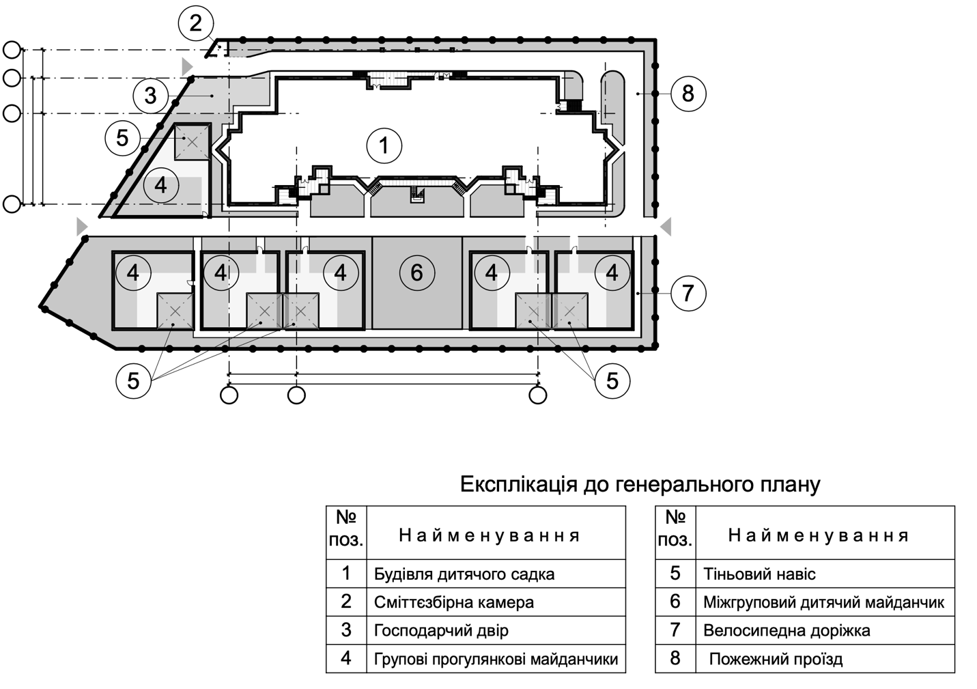
На ділянці повинні бути розміщені такі зони (див. Іл. 1):
- групові ігрові дитячі майданчики (окремо для кожної групи);
- між-групові дитячі ігрові майданчики;
- садово-городня зона;
- зоомайданчик (з вольєрчиками);
- господарський двір.
Групові ігрові майданчики розміщують недалеко від виходів відповідних груп. Вони повинні бути непрохідними; їх обсаджують живоплотом або оббудовують парканчиками, обладнують тіньовими навісами (площею по 40м²) та різними ігровими пристроями, відповідними даному віку (гойдалками, ковзанками, драбинками і т. ін.). До всіх будинків зони забудови повинні передбачатись під’їзди завширшки не менше 3,5 м з твердим покриттям для пожежних машин, які мають забезпечувати доступ пожежних пiдроздiлiв у кожне приміщення.
Площу ігрових майданчиків в розрахунку на 1-ну дитину приймають:
• для ясельних молодших груп – 8,0 м²;
• інших груп – 7,5 м²;
• тіньові навіси за кiлькiстю групових майданчиків площею не менше 40 м² кожен (навіси до площі майданчиків не включаються).
Ігрові майданчики для дітей ясельного віку повинні мати трав'яне покриття, майданчики для дошкільнят – частково трав'яне i частково (не бiльше 60 м² ) ґрунтове покриття з домішками твердих дрібнозернистих місцевих будівельних матеріалів, дозволених до використання МОЗ України.
В разі необхідності дозволяється зменшувати площу групових ігрових майданчиків на 20 %.
Для дітей старшого віку додатково має бути передбачений майданчик для занять фізкультурою площею 150 – 250 м². (Покриття майданчику виконуються з матеріалів дозволених для використання МОЗ України). На фізкультурному майданчику для занять дошкільних груп повинні бути передбаченi: місце для гімнастичних знарядь, бігова доріжка не менше 30 м завдовжки, яма для стрибків i лужок для рухливих ігр.
Всі майданчики об’єднують спільною кільцевою доріжкою шириною 1 - 1,5 м з розміткою та встановленням шляхових знаків для навчання правилам поведінки пішоходів, катання на велосипедиках, самокатах, педальних автомобільчиках. Кільцева доріжка може бути суміщена з об'їздом навколо будинків.
Зона юних натуралістів в дошкільних закладах загального типу повинна мати ділянки овочевих і плодово-ягідних культур загальною площею з розрахунку 0,75 м² на місце у дошкільних групах. Додатково допускається обладнувати зоомайданчик площею не менше 30 м².
Зона юних натуралістів в дошкільних дитячих будинках включає ділянки овочевих i плодово-ягідних культур, які дозволяється розміщувати централізовано або біля групових майданчиків площею з розрахунку 1,5 м² на місце. Допускається передбачати теплицю з вольєром для тварин площею не менше 150 м². Вольєр слід розташовувати на вiдстанi не менше 25 м від будинку дошкільного закладу та найближчих житлових будинків.
Господарський двір (площею – не менше 100 м²) розташовують з боку кухні та пральної, відокремлюючи від групових i фізкультурних майданчиків. З нього влаштовують окремий виїзд, не залежний від входів на ділянку, якими користуються батьки з дітьми і персонал дитсадка. В господарській зоні передбачається закритий смiттєзбiрник площею не менше 6 м², обладнаний господарським водопроводом та каналізацією; місце для сушіння білизни i постільних речей не менше ніж 15 м².

ІV. ВИМОГИ ДО ФУНКЦІОНАЛЬНО-ПЛАНУВАЛЬНОЇ ОРГАНІЗАЦІЇ ДИТЯЧОГО САДКА.
Структуру будинків дошкільних закладів слід створювати на основі функціонально об'єднаних груп приміщень:
- блоки групових приміщень (дитячих осередків) для дітей ясельного віку;
- блоки групових приміщень (дитячих осередків) для дітей дошкільного віку;
- блок приміщень спільних для всіх груп (приміщень для музичних, фізкультурних, навчальних занять та ігор);
- приміщень адміністративно-господарського блоку (медичні, службово-побутові, харчоблок, пральня).
Кожна група приміщень повинна бути достатньо ізольованою, але мати зручні зв’язки між собою (див. Сх. 1), (див. Іл. 2).
Сх. 1
Функціональна схема дитячих ясел-садку
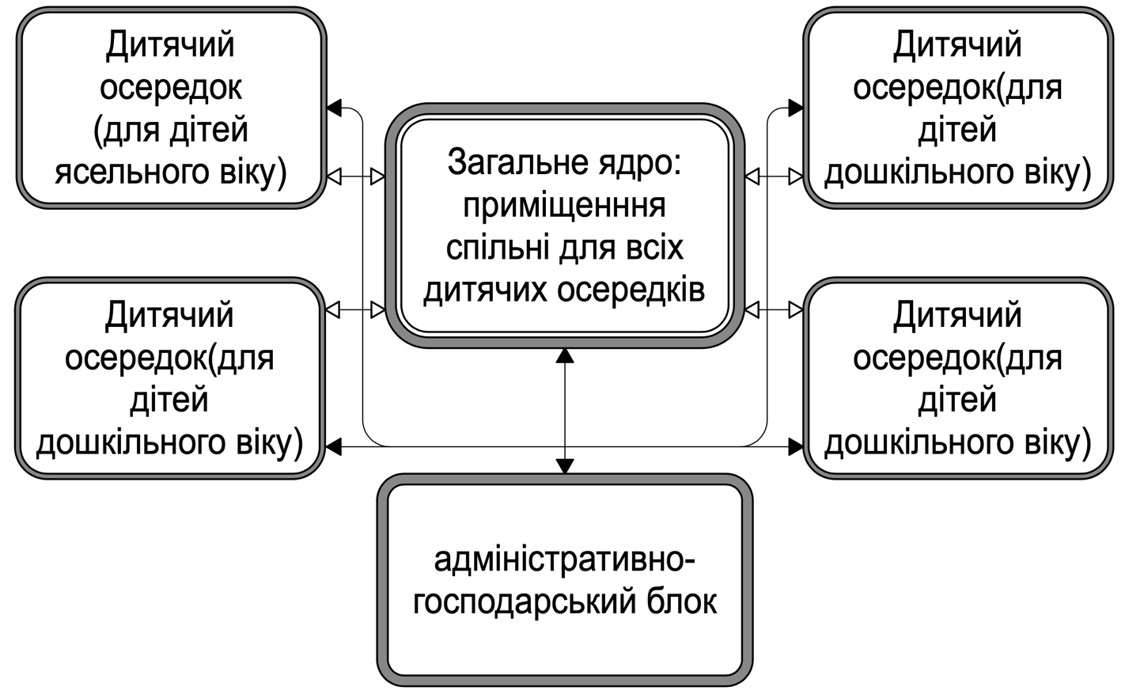
У будинках дошкільних закладів слід передбачати зовнішні входи до приміщень для дітей, а також центральний (службовий) вхід у будинок. Центральний вхід допускається об'єднувати з входом до приміщень для дітей дошкільного віку.
Зовнiшнi входи до приміщень для дітей ясельного віку повинні бути, як правило, самостійними. Загальні входи допускається проектувати з розрахунку не більше ніж на 2 ясельні або 4 дошкiльнi групи. Вхід до дитсадка в нашій зоні здійснюється через подвійний тамбур (тобто через троє дверей). Глибина кожного з тамбурів – min 1600 мм.
При зовнішніх входах допускається проектувати хол-вестибюль на 2-4 групи iз розрахунку 6 м² на кожну, а на одну групу - шлюз площею не менше 4 м² . При холах-вестибюлях i шлюзах дозволяється передбачати дитячі туалети з розрахунку один унітаз i один умивальник на 2-4 групи.
Шляхами евакуації є коридори, сходовні, веранди. Допускається також використовувати переходи по плоскій експлуатованій покрiвлi, що ведуть до сходів. Ширина коридорів, евакуаційних проходів повинна бути не менше 1,4м. Шляхи евакуації мають вiдповiдати вимогам пожежної безпеки, викладеним у нормах проектування громадських будинків та споруд i діючих протипожежних нормах.
Поруччя та перила у будинках дошкільних закладів мають вiдповiдати таким вимогам:
• висота сходових перил, якими користуються діти, повинна бути не менше 1,3 м, вертикальні елементи перил повинні мати отвори шириною не більше 0,1 м, горизонтальне членування не допускається;
• поруччя для дорослих повинні розташовуватись на висоті 0,85 м, а для дітей – попри стіну або на сходових перилах – на висоті 0,5 м;
• висота перил ґанків, що розміщені на висоті 0,45 м i більше над планувальною відміткою землі, повинна бути min 0,8 м;
• на засклених дверях з двох боків повинні передбачатися захисні ґрати на висоту min 1,2 м.
Встановлювати ґрати на вікнах приміщень, де знаходяться діти, не допускається. Орiєнтацiю вікон приміщень по сторонах горизонту слід приймати за таблицею 1.
Природне освітлення приміщень i коридорів дошкiльних закладів слід проектувати відповідно до діючих норм i передбачати переважно пряме бічне освітлення.
Освітлення другим (непрямим) світлом допускається для приміщень персоналу (гардеробної), мийної кухонного посуду, роздягальнях при басейні. Для освітлення другим світлом слід використовувати перегородки iз склоблоків, фрамуги та засклені двері суміжних приміщень, які мають пряме бічне освітлення.
Допускається не передбачати природного освітлення в буфетних, коморах (включаючи комору чистої білизни при наявності у будинку каштелянської), а також душових при iзоляторi та басейні, туалетах персоналу та технічних приміщеннях.
Табл. 1
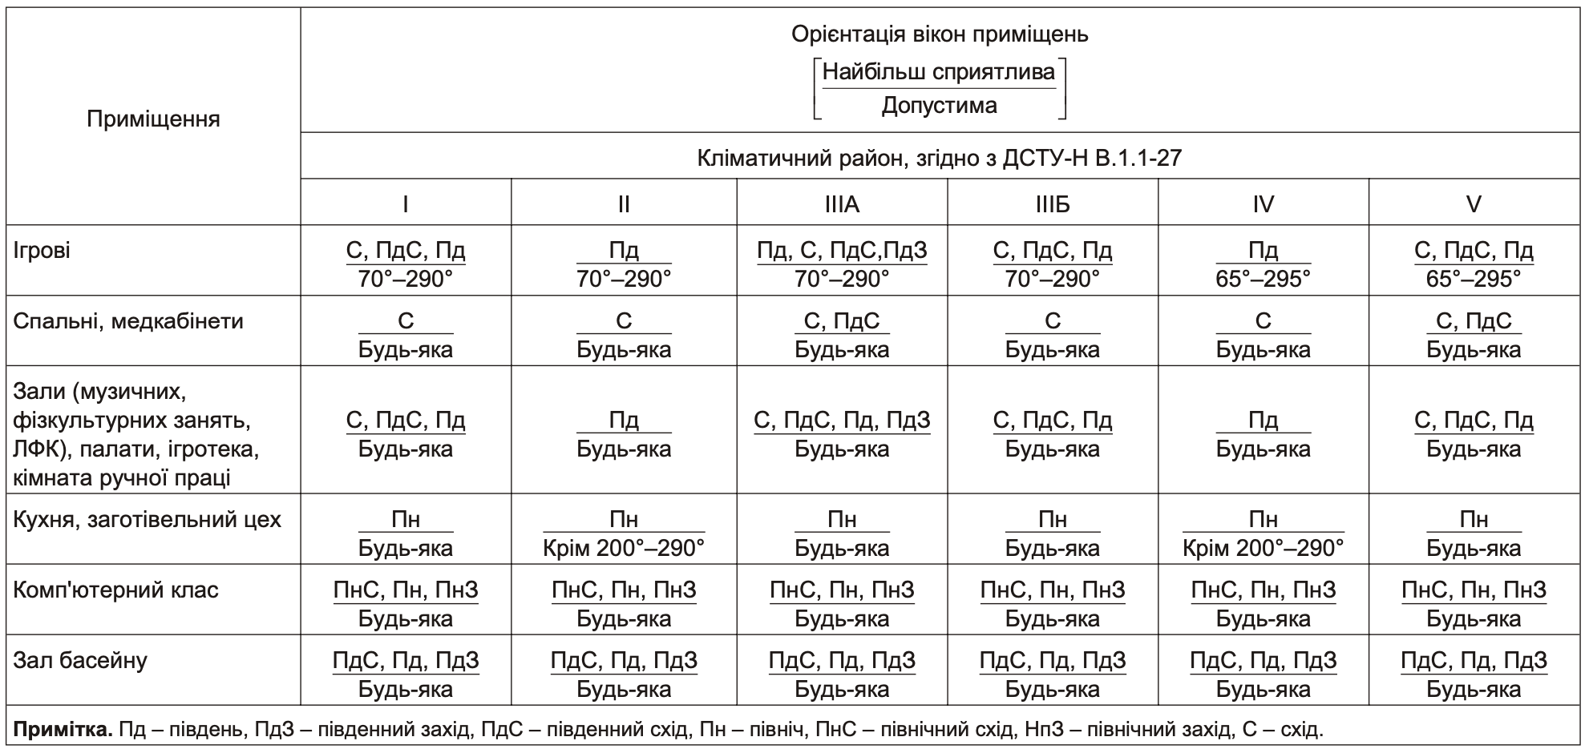

V. ФУНКЦІОНАЛЬНО-ПРОСТОРОВА ОРГАНІЗАЦІЯ ОСНОВНИХ ПРИМІЩЕНЬ ДИТЯЧОГО САДКА.
Груповий осередок включає в себе: передпокій-роздягальня в дитсадках або передпокій-приймальня в яслах; групова кімната в дитсадку чи гральна-їдальня в яслах; спальня; санвузол; буфетна (див. Сх. 2), (див. Іл. 2; 3).
Груповий осередок (блок) призначений для дітей однієї вікової групи, повинен бути ізольованим від дитячих осередків для дітей іншої вікової групи і повинен мати зручні зв’язок з іншими функціональними приміщеннями.
У дошкільних закладах загального типу допускається використання групових осередків універсального типу: для дітей ясельного або дошкільного віку. Групові осередки для дітей ясельного віку бажано розташовувати на першому поверсі у безпосередньому зв'язку з земельною ділянкою.
Сх. 2
Схема функціонально-планувальної організації групового осередка
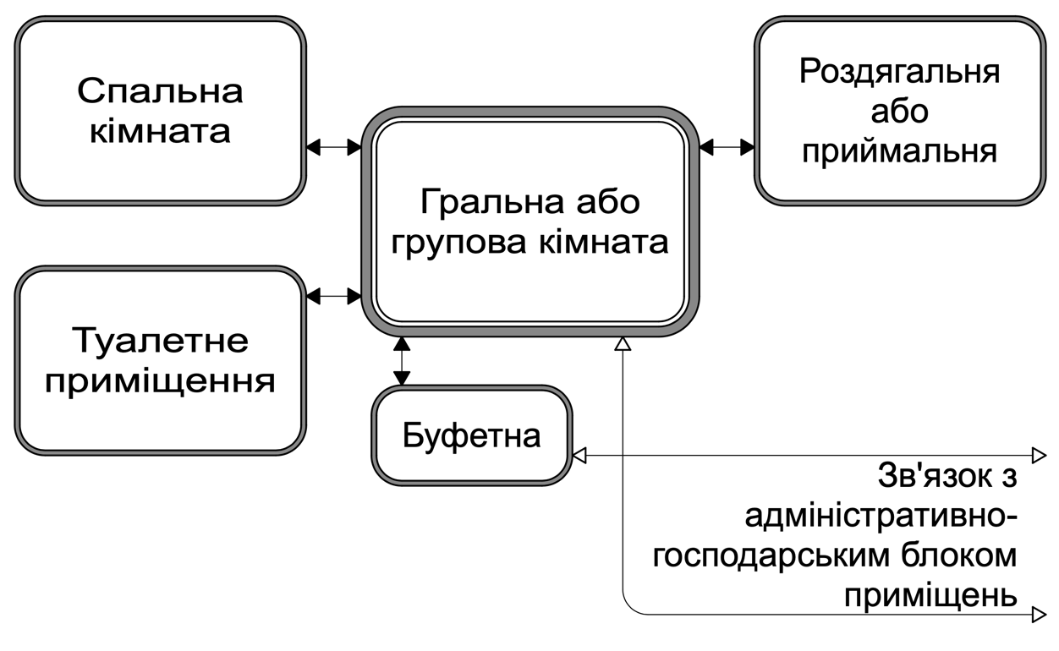

Іл. 2
Приклад планування групового блоку приміщень з окремим зовнішнім входом
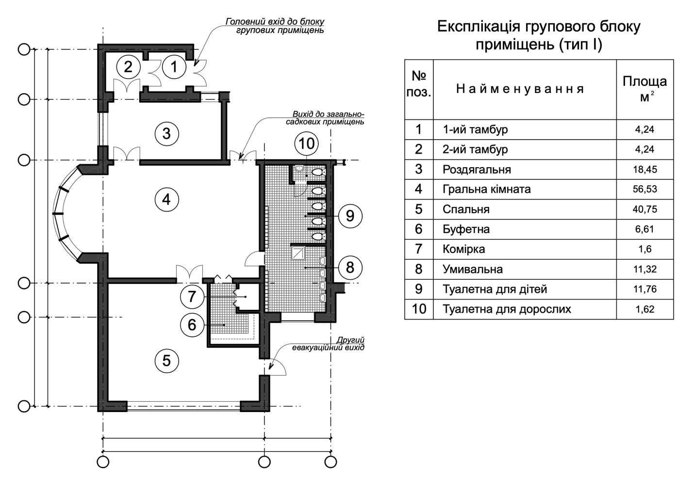
Іл. 3
Приклад планування групового блоку приміщень з входом через
хол-вестибюль:
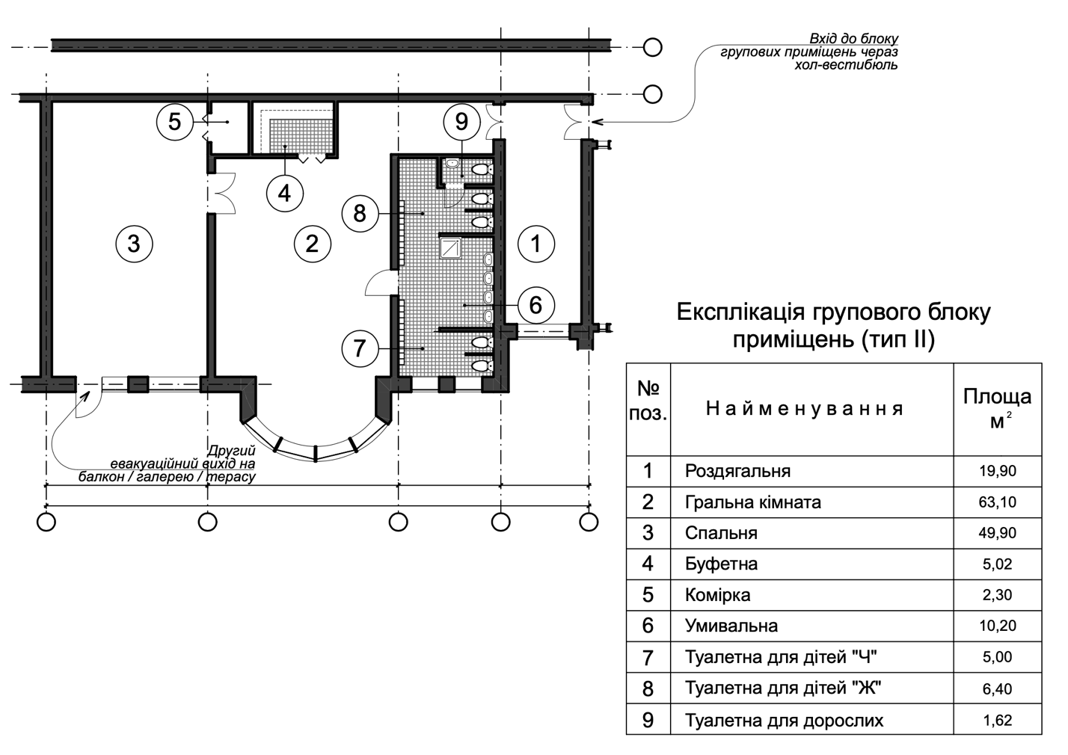

Іл. 4
Роздягальня у дитячому садку з лавами і шафками для дітей
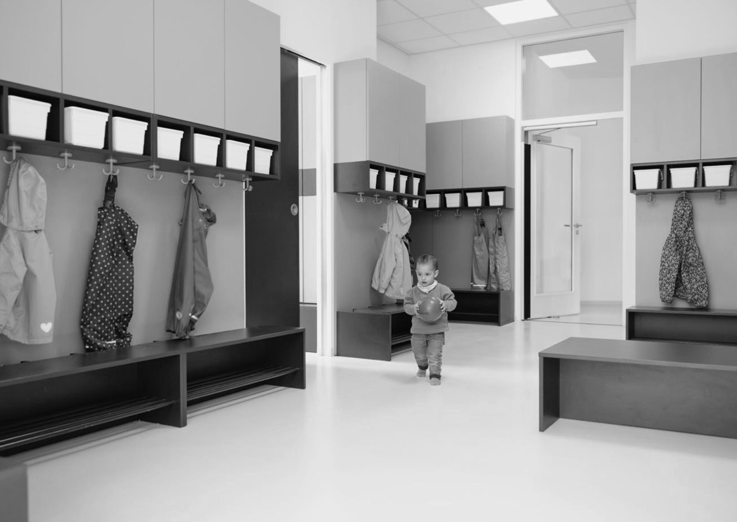
Фато зі сторінки: https://www.mebelok.com/uk-ua/novi-vimogi-do-mebliv-u-dityachih-sadkah/
Роздягальні (приймальні для дітей ясельного віку) обладнують індивідуальними шафками для верхнього одягу на кожну дитину, які забезпечують провітрювання і сушіння одягу та взуття; передбачають лави, стільці, пуфи для сидіння, або тимчасового складання речей. У приймальнях для дітей ясельного віку, окрім індивідуальних шафок, встановлюють пеленяльні столики (див. Іл. 4). Також рекомендується обладнувати названі приміщення умивальником.
Групові кімнати та кімнати для ігр (ігрові) – повинні мати добре провітрювання, освітлення та інсоляцію, тому в них повинно бути достатньо віконної площі; їх обладнують спеціальними меблями, зручними для дітей даного віку (див. Іл. 5).
Іл. 5
Сучасні дизайнерські рішення інтер'єру кімнати для ігр
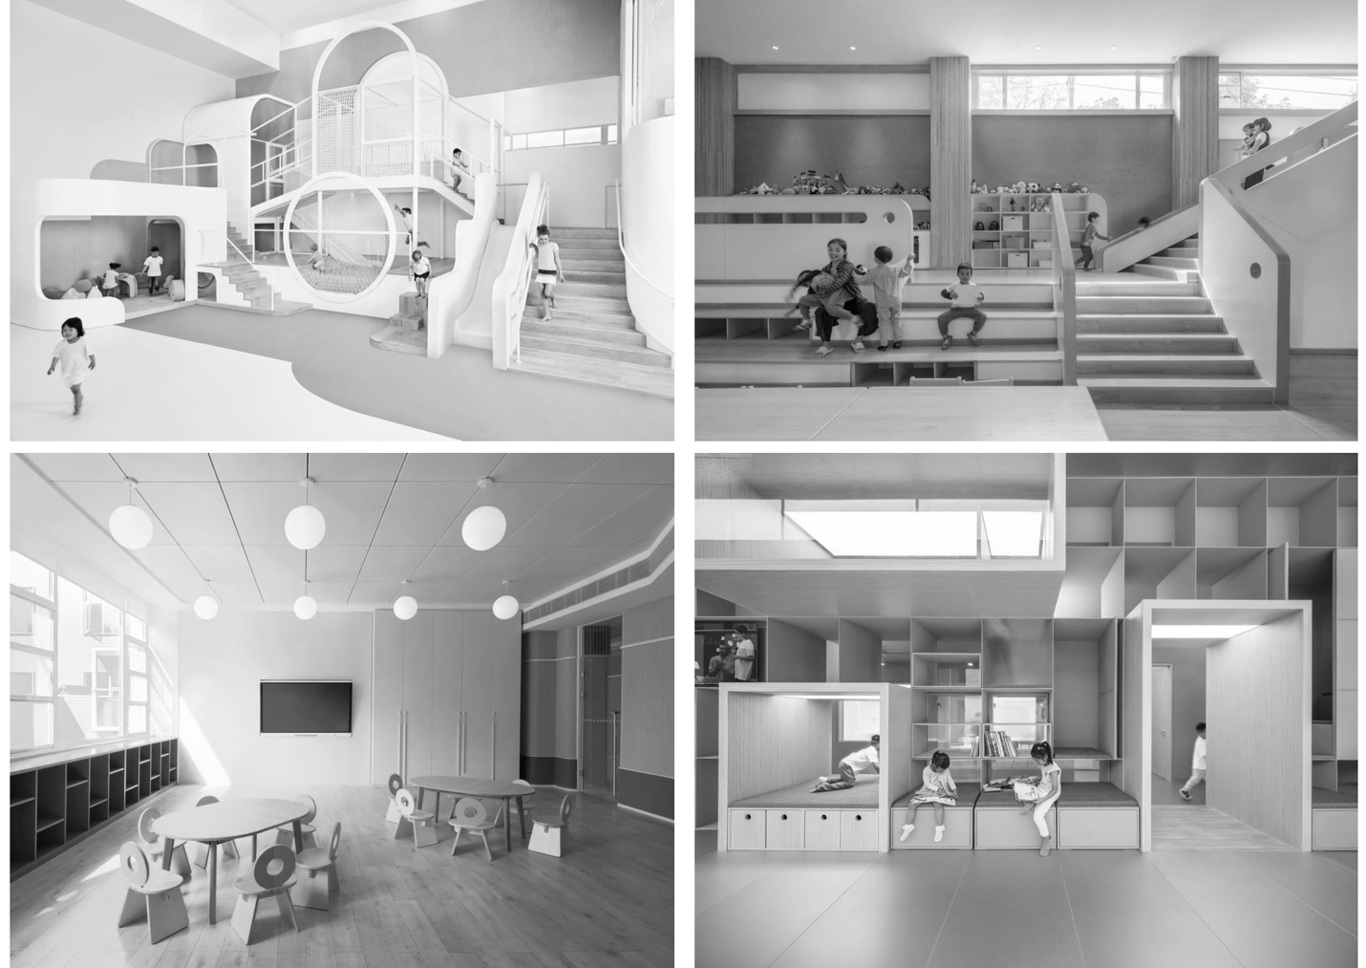
Фато зі сторінки: https://www.mebelok.com/uk-ua/novi-vimogi-do-mebliv-u-dityachih-sadkah/

Столи і стільчики для занять слід розміщувати на відстані 1 м від вікна, так, щоб світло падало зліва, а для ліворуких дітей зправоруч. Відстань між рядами столів і дошкою повинно бути 2,5 м (max 3 м), а кут огляду дошки на стіні не повинен бути меншим 450. Відстань від нижнього краю дошки до підлоги 700/800 мм (див. Табл. 2). Групові та кімнати для ігр повинні бути укомплектовані шафами або стелажами для іграшок та методичного матеріалу.
Табл. 2
Таблиця підбору меблів для дітей дошкільного віку
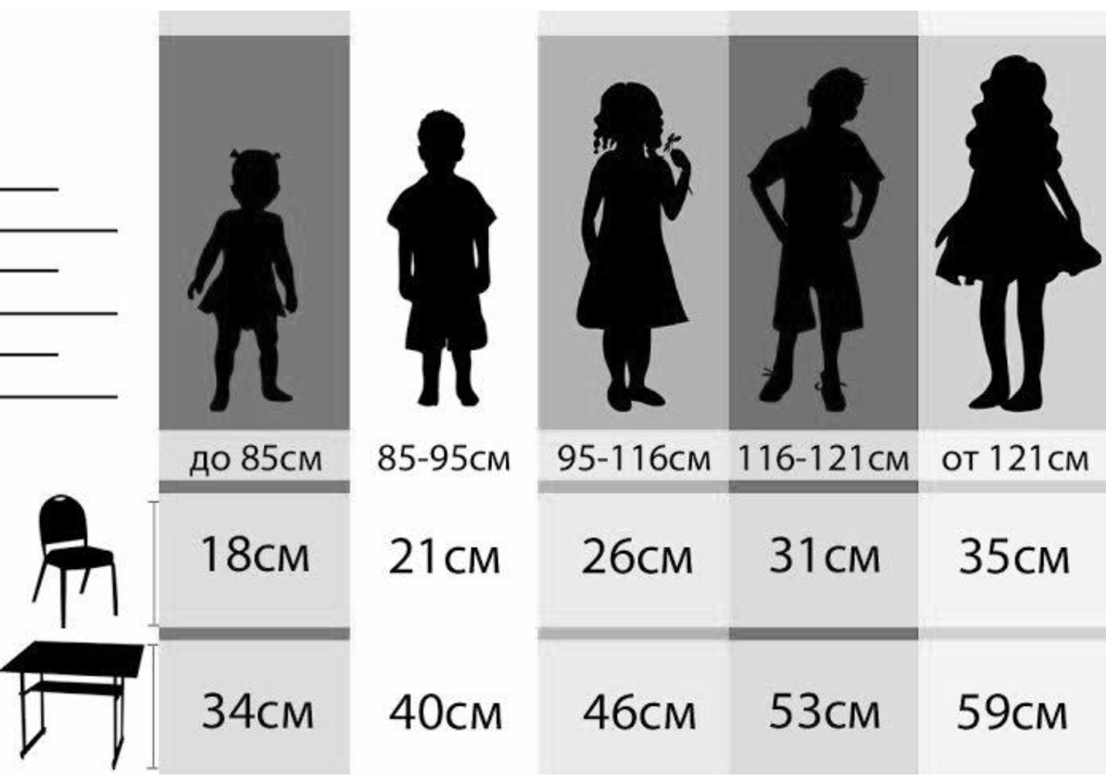
Фато зі сторінки: https://www.mebelok.com/uk-ua/novi-vimogi-do-mebliv-u-dityachih-sadkah/

У ясельних групах повинен бути розміщений безпечний манеж в добре освітленій зоні на відстані 1 м від вікна. Щоб діти мали можливість повзати по підлозі, слід відвести спеціальне місце, огороджене бар'єром. Тут можуть бути встановлені ігрові меблі: ковзанки, драбинки та інше розвиваюче обладнання.
Приміщення ігрової повинно бути придатним для внутрішнього перепланування та просторового виділення функціональних зон. Дане приміщення також допускається об’єднувати зі спальним приміщенням в єдиний простір за допомогою розсувної перегородки з межею вогнестiйкостi 0,6 години.
Розміщувати ігрові кімнати слід з урахуванням наскрізного або кутового провітрювання. Допускається влаштовувати провітрювання ігрових через спальні.
Вікна ігрових кімнат не допускається розташовувати над вікнами кухні, пральні, плавального басейну. Не менше 50% вікон ігрових повинні обладнуватися верхніми фрамугами. Пiдвiконня слід встановлювати на висоті 0,6 м від рівня підлоги.
Евакуація людей iз одного дитячого групового або житлового осередку через приміщення іншого забороняється. Другий (евакуаційний) вихід iз приміщень групового осередку дошкiльних закладів загального типу, житлового осередку будинків дитини та дошкільних дитячих будинків слід передбачати iз ігрової кімнати; допускається – з спальні. Евакуаційний вихід повинен проектуватися з відкриванням назовні, ширина дверей приймається відповідно розрахунку, але не менше 0,8 м.
Іл. 6
Спальне приміщення дитячого осередку
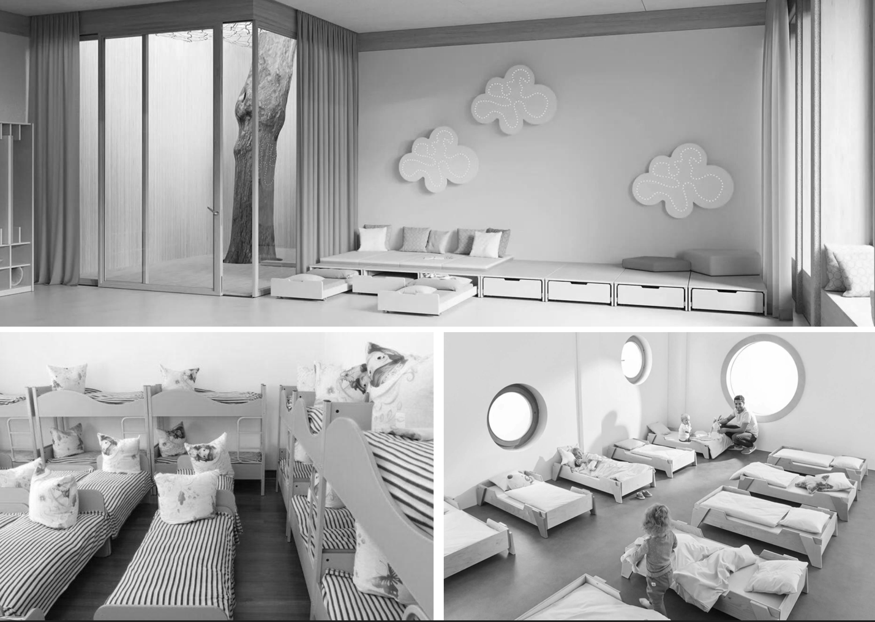
Фато зі сторінки: https://www.haba-pro.com/de-de/s/raeume/krippe-kindergarten/schlafraum

Спальні приміщення – з’єднані з груповими чи ігровими приміщеннями скляними чи розсувними перегородками, обладнують ліжечками для денного (чи нічного) сну, шафами для зберігання запасу чистої білизни та спальних речей; в старших групах ліжечка можуть бути двоповерховими, що економитиме площу і подобається дітям; на теплий період року зручно передбачати спальні-веранди (див. Іл. 6).
Буфетні – примикають безпосередньо до групового чи ігрового приміщення; вони можуть мати вигляд ніші з вбудованими шафами для столового посуду та подвійною мийкою. З буфетної відбувається сервування дитячих столиків сніданками, обідами, вечерями, які доставляють сюди з кухонного блоку. В буфетній зберігаються продукти для легких перекусів, тут можна приготувати чаю, зберігати питну воду і т.п.
Іл. 7
Інтер’єр туалетного приміщення дитячого садка
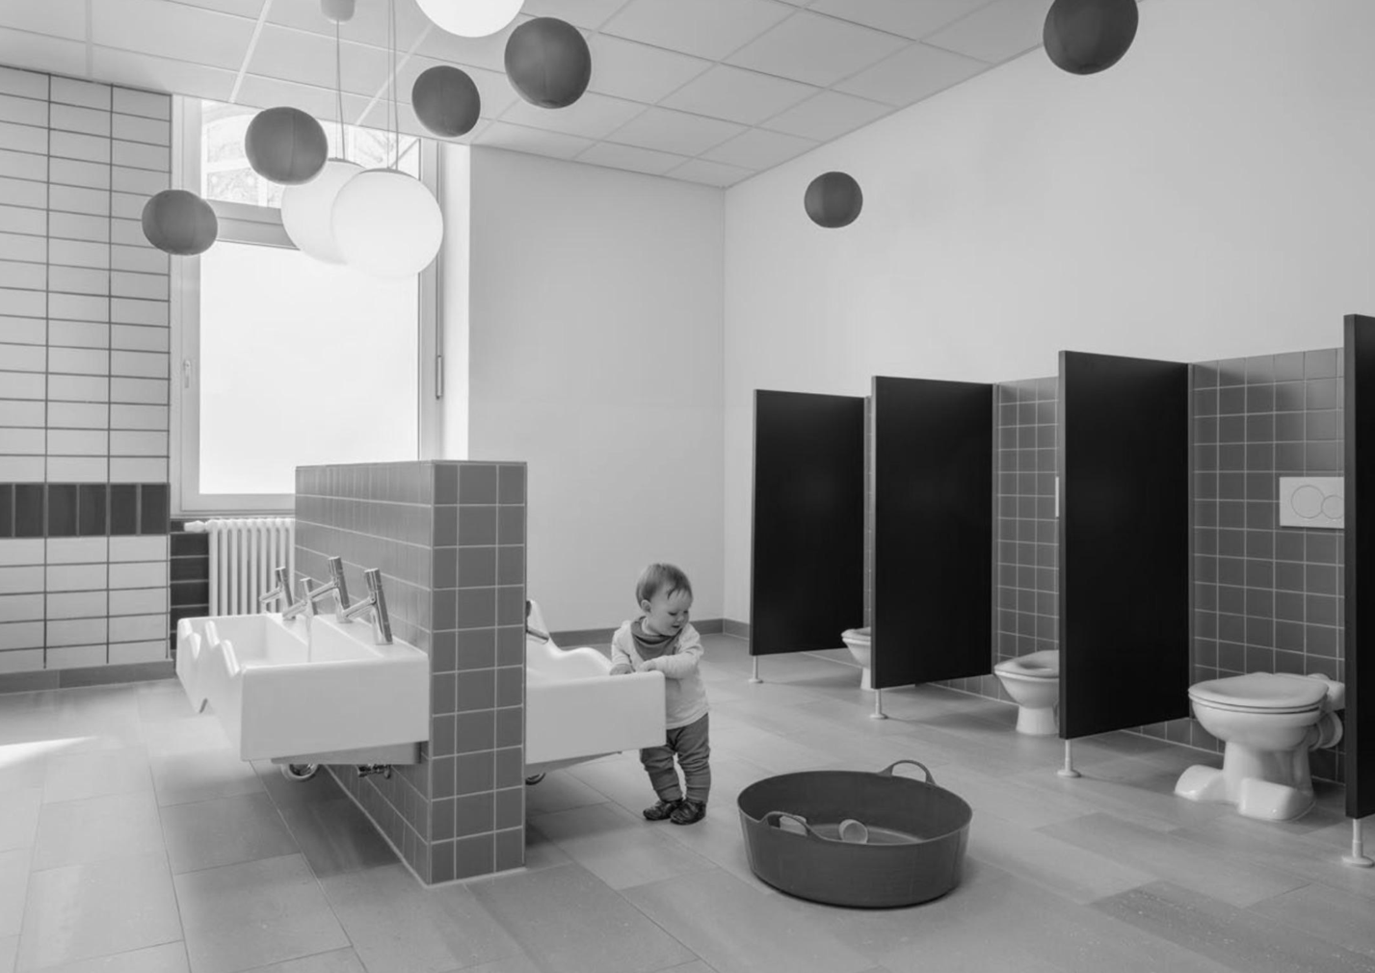
Фато зі сторінки: https://www.haba-pro.com/de-de/s/raeume/krippe-kindergarten/schlafraum

Туалетне приміщення – повинне мати вхід із групового (грального) приміщення. Туалетні в дитячих осередках слід проектувати як єдине приміщення з природним освітленням, яке складається з зон вбиральні та умивальної. Для старшої та підготовчої груп слід передбачати окремі вбиральні для хлопчиків та дівчаток. У зоні вбиральні повинні розміщуватись в кабінках розміром 0,75 х 0,80 м дитячі унітази i в окремій кабiнцi – унітаз для дорослих. Екрани-перегородки між кабінами слід виконувати з негорючих матеріалів, а їх висота повинна бути 1,2 м (від підлоги). Злив (вiдуар) i дитячі унітази для старшої ясельної групи можуть встановлюватись без кабін. В зоні умивальної слід передбачати умивальники для дітей та дорослих, рушникосушильник, а в туалетних без ванни – душовий піддон, який повинен мати підходи з трьох сторін (див. Іл. 7, 8).
Іл. 8
Приклад планування туалетних приміщень дитячих дошкільних закладів
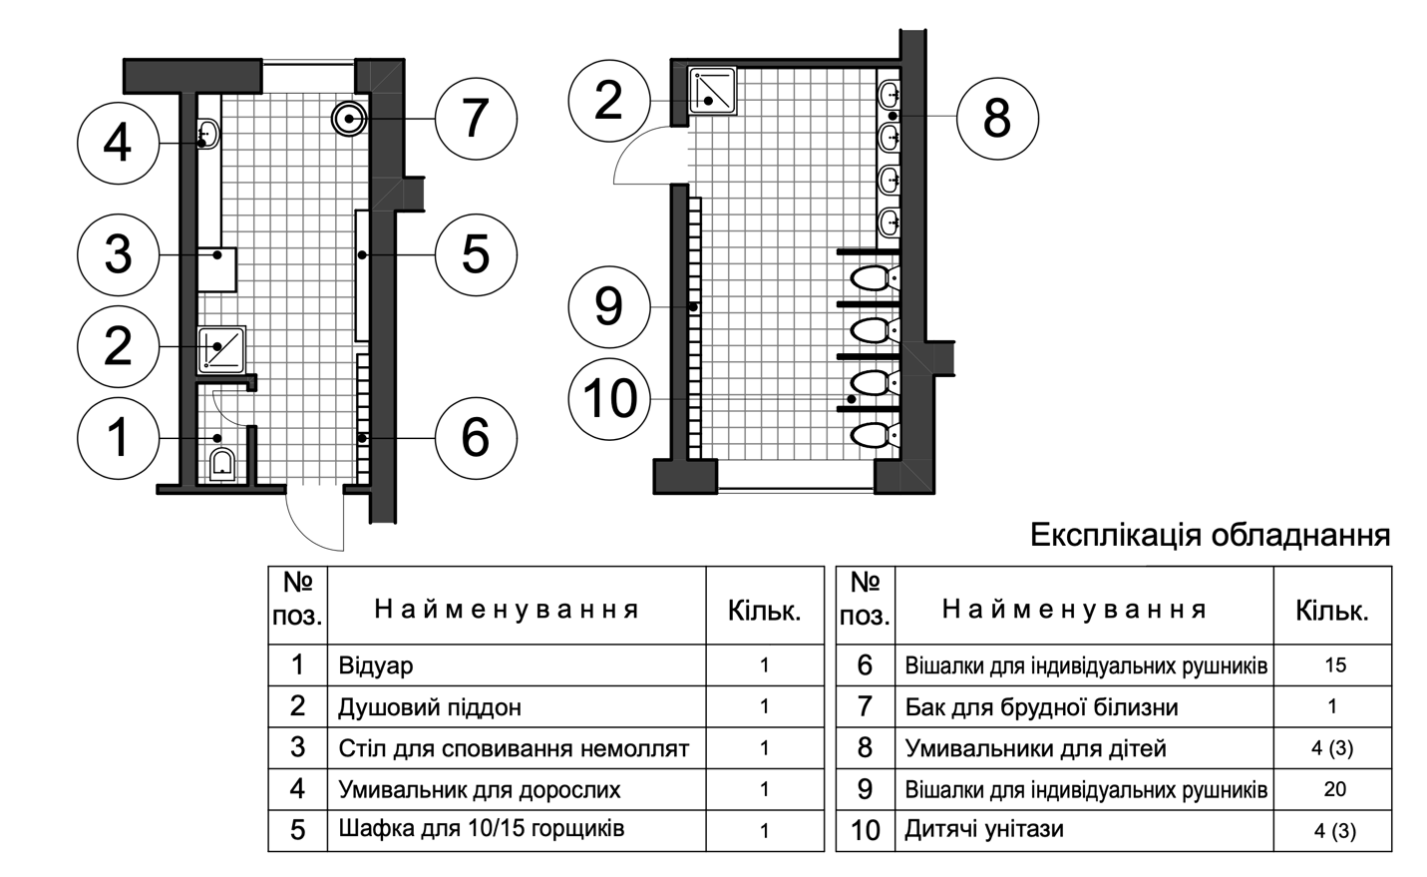

Блок приміщень спільних для всіх груп включає в себе: приміщення дл музичних, фізкультурних, навчальних занять та ігр; медичні приміщення; службово-побутові; харчоблок; пральня.
Кiлькiсть залів для музичних та фізкультурних занять у дошкільних закладах повинна визначатися завданням на проектування, але бути не меншою одного універсального залу в закладі. При кожному залі необхідно передбачати комори по 6 м. Зали не повинні бути прохідними. При наявності у будинку окремих залів для музичних та фізкультурних занять допускається об'єднувати їх за допомогою розсувної перегородки, що забезпечує нормативну звукоізоляцію.
Зал для музичних та гімнастичних занять – проектують у дитячих садках місткістю до 12 груп. В дитсадках на 12 груп і більше проектують 2 окремих зали: для музичних занять та для занять гімнастикою. Поверхове розташування цих приміщень не нормується. Площа залів розраховується на проведення навчальних занять одночасно з однією групою. Площа залу для музичних занять у дошкільних закладах загального типу приймається iз розрахунку не менше ніж 3,7 м² на одне місце в дошкiльнiй групі, залу для фізкультурних занять i універсального залу – не менше 5 м².
Приміщення ігротеки, кімната занять з технічними засобами навчання (ТЗН) або комп'ютерний клас допускається передбачати площею не менше 50 м² кожне.
Іл. 9
Інтер’єр приміщення для ручної праці дитячого садка
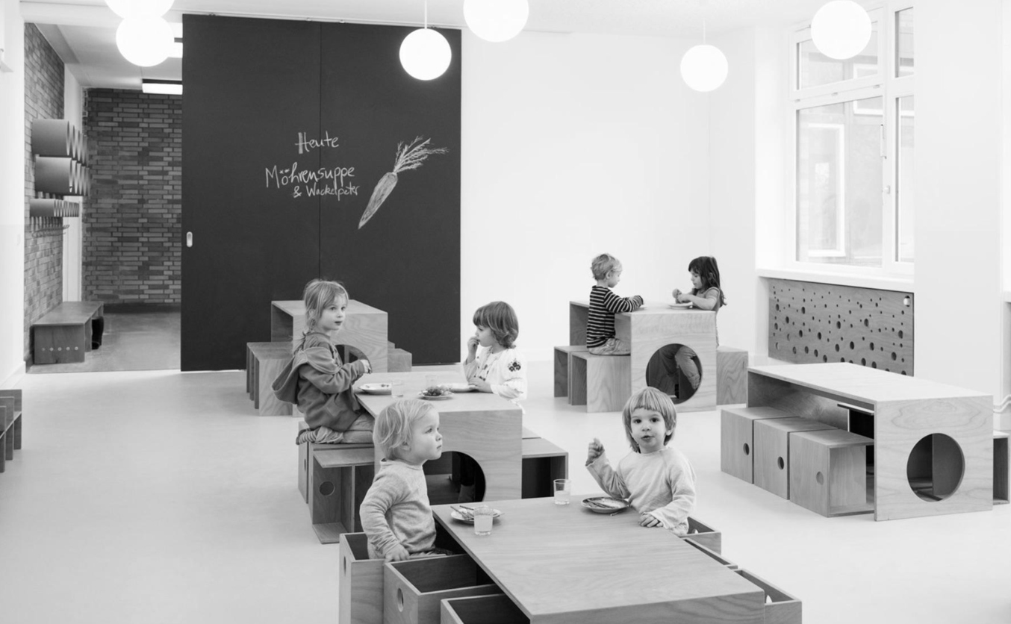
Фато зі сторінки: https://www.baukind.de/portfolio/kita-sinneswandel-berlin/

Кімнату для ручної праці (образотворчого мистецтва) площею не менше 42 м² i логопедичний кабінет площею не менше 12 м² допускається передбачати у дошкільних закладах загального типу мiсткiстю понад 200 місць (див. Іл. 9).
Іл. 10
Інтер’єр приміщення для ручної праці дитячого садка
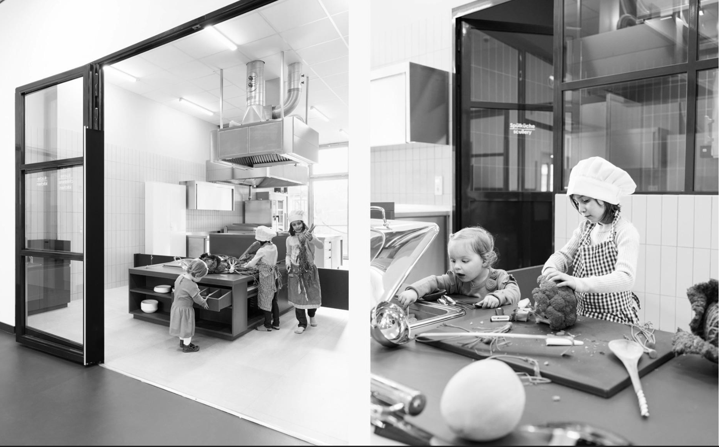
Фато зі сторінки: https://www.baukind.de/portfolio/kita-sinneswandel-berlin/

Плавальний басейн – криті плавальні басейни для дошкільнят слід проектувати з розрахунку одночасної пропускної спроможності: 10 дітей (1 підгрупа) – у складі дошкільного закладу загального типу. До складу приміщень басейну повинні включатися: зал з ванною, дві роздягальні для хлопчиків i дівчаток з туалетами та душовими, кімната тренера, кімната медсестри, лабораторія аналізу води, вузол керування та інші технічні приміщення для обслуговування басейну, комора інвентарю. При розміщенні додаткової ванни для дітей ясельного віку слід передбачити окреме приміщення роздягальні. У залі басейну повинна бути передбачена зона розминки площею не менше 24 м². У басейнах з одночасною пропускною спроможністю 10 дітей допускається проектування окремого приміщення для розминки площею не менше 36 м². Ванна такого басейну – не менше 7 х 3 м. Ванна розміром 3 х 2 м розрахована на заняття з 2-4 дітьми ясельного віку i може використовуватись як додаткова для басейнів більшого розміру. Глибина ванни басейну повинна забезпечувати нормальне проведення занять при змiнi рівня води з 0,6 м до 0,8 м від дна. По периметру ванни слід передбачати обхідну доріжку завширшки не менше 0,75 м i 1,5 м з боку виходу iз душових. Ухил дна ванни в бік випуску води має бути не менше 1% (див. Іл. 11, 12).
Іл. 11
Інтер’єр приміщення з дитячим басейном
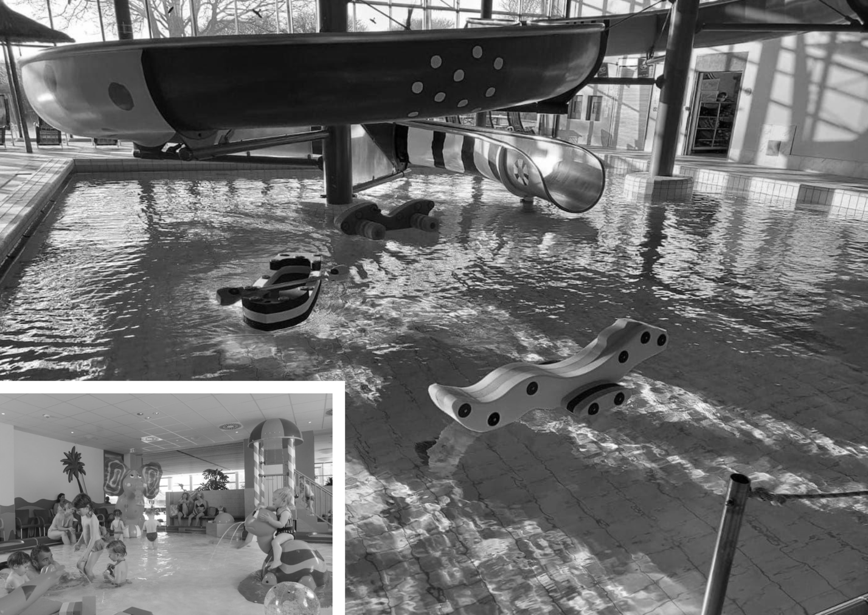
Фато зі сторінки: https://muenchenmitkind.de/stadtleben/muenchens-beste/spassbaeder-kinder-familien/

При басейні обов’язково повинні бути: роздягальня, душова та туалетна кімнати. По периметру ванна повинна мати борт min 150 х 300 мм і обхідну доріжку шириною 1500 мм. При виході на обхідну доріжку має бути ніжна ванна – 800 х 800 мм, глибиною 100 мм. Площу роздягальні слід приймати iз розрахунку не менше 1,2 м² на місце при одночасній пропускній спроможності басейну 10 дітей i 1,0 м² – при 20. Біля кожної роздягальні слід передбачати душові iз розрахунку 1 душова сітка на 3 місця i туалет на 1 унітаз i 1 умивальник.
Кімнату медсестри слід проектувати з входом iз коридора площею не менше 6 м² у басейнах з одночасною пропускною спроможністю 10 дітей i площею не менше 8 м² у басейнах більшого розміру. Лабораторія аналізу води площею не менше 6 м² повинна розміщуватись суміжно з залом басейну.
Кімната тренера має проектуватися зi входом iз коридора, кабіною для переодягання, туалетом i душем загальною площею не менше 10 м².
Технiчнi приміщення для обслуговування басейну повинні мати окремий вихід на господарську зону.
Іл. 12
Інтер’єр приміщення з альтернативним дитячим басейном
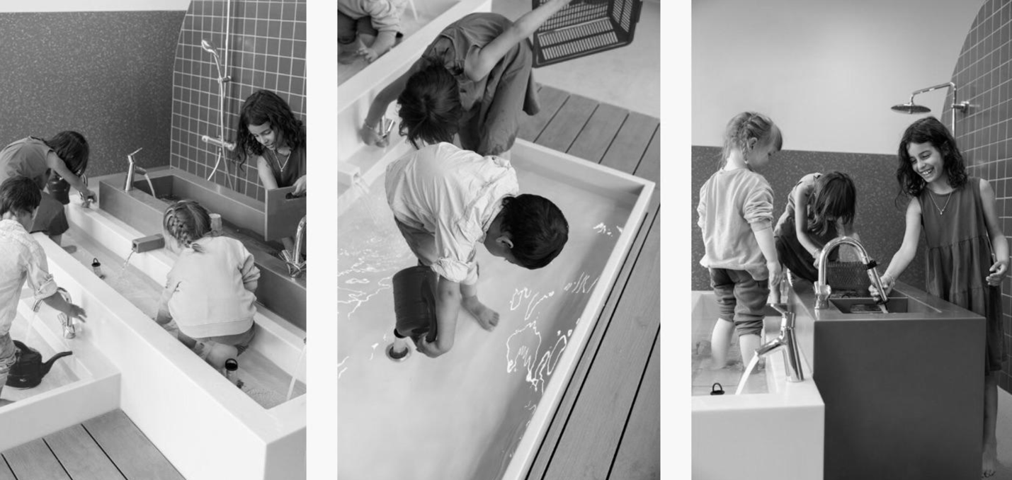
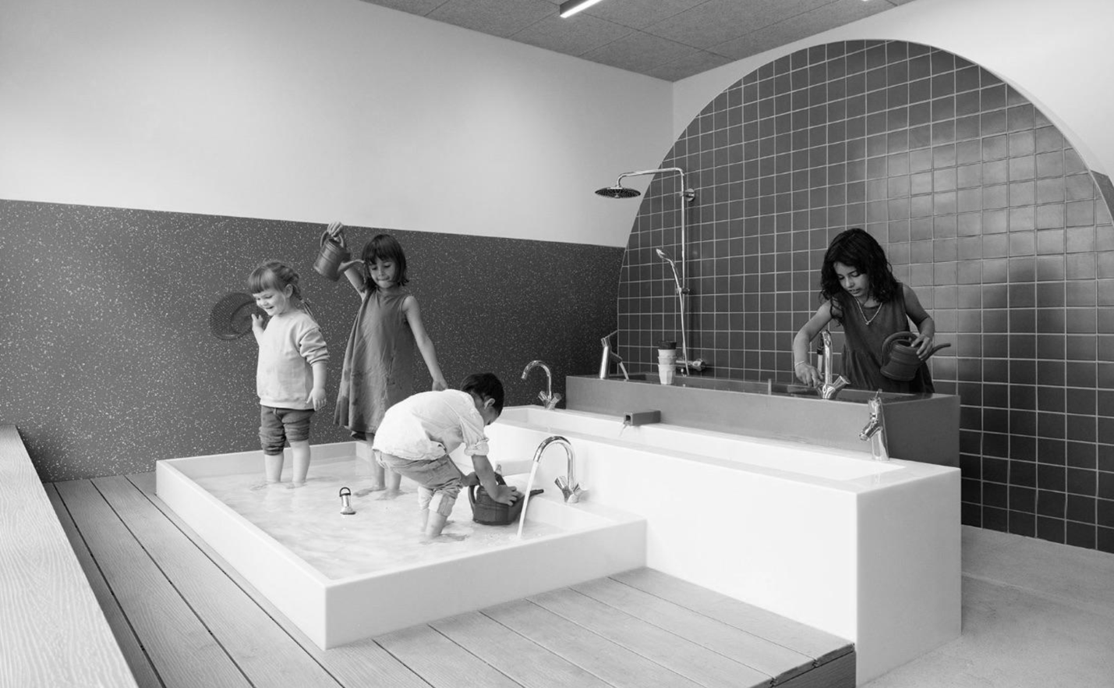
Фато зі сторінки: https://www.baukind.de/portfolio/kita-oberlin/

Адміністративно-господарський блок приміщень включають в себе: кухонний блок, кімнати адміністрації та педагогічного персоналу (кабінет завідуючого, кімнату завгоспа, методичний кабінет), комору чистої білизни, господарську комору, пральну, туалети для персоналу, хол-вестибюль.
Кухонний блок – включають в себе (min): кухню, комори для овочів та сухих продуктів, холодильну камеру, мийку кухонного посуду, приміщення для зберігання роздаткових возиків. Кухонний блок повинен мати самостійний вхід з господарського двору. Комори повинні розташовуватися поруч кухні й мати самостійні входи з коридора чи з тамбура. Заготівлю, мийку, роздачу розміщують на кухонній площі, відгороджуючи обладнанням або не високою перегородкою (див. Іл. 13).
Іл. 13
Приклад побудови кухонного блоку приміщень.
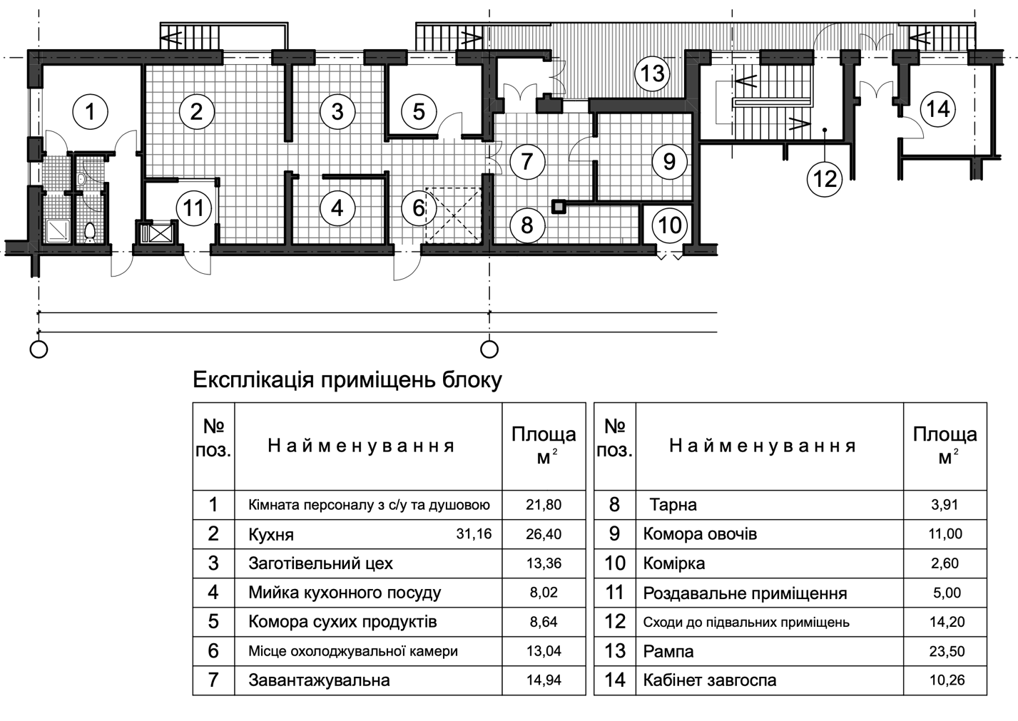
У дошкiльних закладах рекомендовано проектувати харчоблоки, що працюють на сировині.
Евакуаційний вихід через завантажувальну, а також прохiднi комори або прохід через кухню не допускається.
Для вертикального транспортування їжі у всіх триповерхових будинках, а також двоповерхових мiсткiстю 150 i більше місць повинні встановлюватися вантажні підйомники вантажопідйомністю 100 кг. Не допускається встановлення підйомників, вентиляційних та охолоджувальних камер суміжно або над (під) ігровими та спальнями.
Методичний кабінет – призначений для зберігання методичних матеріалів, влаштування виставок дитячої творчості, методично-навчальної праці вихователів. У дошкільних закладах мiсткiстю понад 40 i до 100 місць це приміщення приймається площею не менше 12 м².
Кабiнет завiдуючого в дошкiльних закладах загального типу мiсткiстю понад 40 місць проектується в окремому кабінеті площею не менше 12 м².
Окрема кімната для завгоспа передбачається площею не менше 6м² для будинків мiсткiстю понад 60 місць.
Господарська комора площею не менше 6 м² передбачається у будинках дошкiльних закладів загального типу мiсткiстю до 80 місць.
Комору чистої білизни в дошкiльних закладах загального типу мiсткiстю до 120 мiсць слід проектувати площею не менше 6 м².
Туалети персоналу слід обладнувати одним унітазом та одним умивальником. Необхідно влаштовувати звукоізоляцію.
Пральня – включає в себе три приміщення: прально-фасувальне, сушильно-прасувальне та приміщення для зберігання чистої білизни. Входи для здачі брудної білизни і отримання чистої повинні бути відокремленими. Замість входів, зручніше влаштовувати передавальні віконечка. Площа пральної визначається в залежності від обладнання, що встановлюється, та обсягу білизни, яка безпосередньо переться у дошкільному закладі, але не менше 18 м² для садків понад 40 до 60 місць.
При розташуванні входів до кухонного блоку та пральні з загального коридору, необхідно влаштовувати тамбури-шлюзи. Розташовувати входи до пралень навпроти входів до групових осередків, харчоблоку та медичних приміщень не допускається. З пральні слід передбачати вихід на господарську зону ділянки, який може бути суміщеним iз службовим входом для будинків мiсткiстю до 120 місць. Приміщення для сортування та здавання брудної білизни площею 4 м².
Медичні приміщення – включають у себе: медичну кімнату, процедурний i фізіотерапевтичний кабінети, ізолятор, фотарій.
Іл. 13
Приклад планування медичного блоку приміщень.
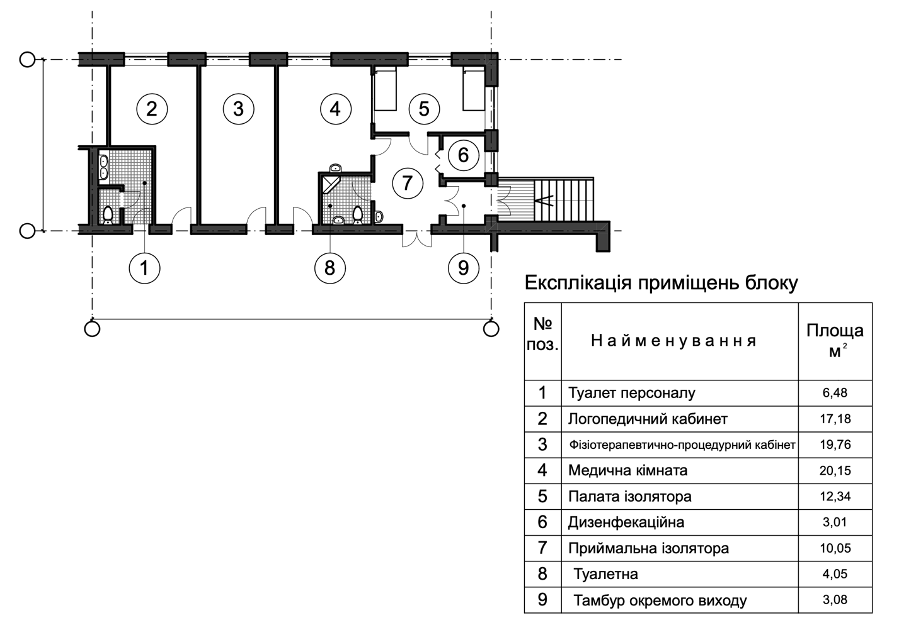
Кабінет лікаря розташовують суміжно до однієї з палат ізолятора. Між кабінетом та палатою, а також між самими палатами рекомендується влаштовувати скляні перегородки (починаючи з висоти 1000 – 1200 мм над підлогою). До складу ізолятора включаються: приймальна, палати, туалетна та приміщення для дезінфікуючих засобів. Приймальня, якщо в iзоляторi передбачена одна палата, приймається площею не менше 6 м², якщо передбачено дві палати, - не менше 10 м². У приймальнiй розміщується мийка посуду, яким користується хворий. Палати слід проектувати непрохідними, розрахованими на одне або два місця, площею не менше 6 м² i 9 м² відповідно. Туалетна приймається площею не менше 4 м², для зберігання та приготування дезінфікуючих засобів виділяється окреме приміщення площею 3 м². Фотарій доцільно розміщувати поблизу гімнастичного залу або басейну. Медичні приміщення розташовують на першому поверсі, а ізолятор (згідно санітарних норм) повинен мати самостійний вихід назовні (див. Іл. 14).
VІ. ОБ'ЄМНО-ПЛАНУВАЛЬНI РIШЕННЯ ПРИ ПРОЕКТУВАННІ ДИТЯЧИХ САДКІВ.
Архітектурно-планувальна композиція дитячих дошкільних закладів поділяється на наступні типи:
- Централізований: компактне розташування всіх приміщень в одному об’ємі. В компактній центричній композиції іноді доцільно влаштовувати внутрішні криті дворики (зимовий сад багатоцільового призначення) (див. Іл. 14).
Іл. 14
Приклад централізованої архітектурно-планувальної композиції
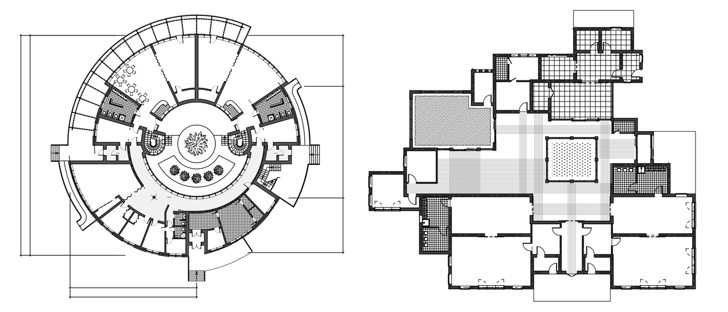
- Блоковий: приміщення розташовані в декількох блоках, сполучених теплими критими переходами. Цей тип дозволяє більше ізолювати окремі дитячі групи, завдяки чому його доцільно застосовувати в закладах великої місткості. Він створює умови кращої орієнтації та провітрювання ) (див. Іл. 15).
Іл. 15
Приклад блокової архітектурно-планувальної композиції
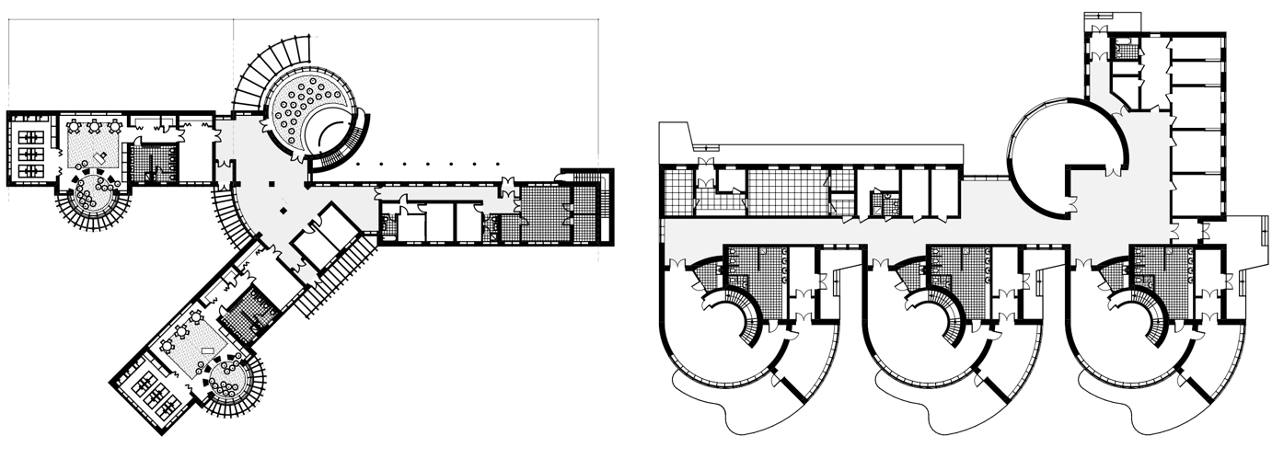
3. Павільйонний: приміщення розташовані в окремих, або зв’язаних холодними критими переходами блоках-павільйонах. Застосовується в районах з теплим кліматом, в умовах сейсмічності або в умовах дуже складного рельєфу (див. Іл. 16).
Іл. 16
Приклад павільйонної архітектурно-планувальної композиції
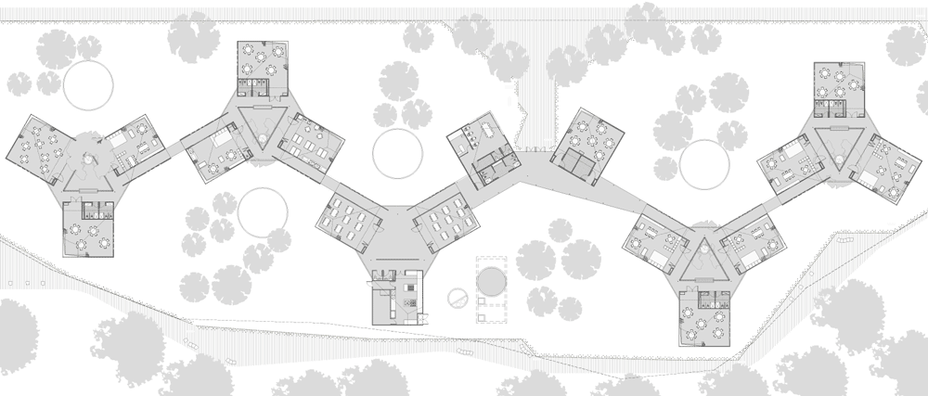
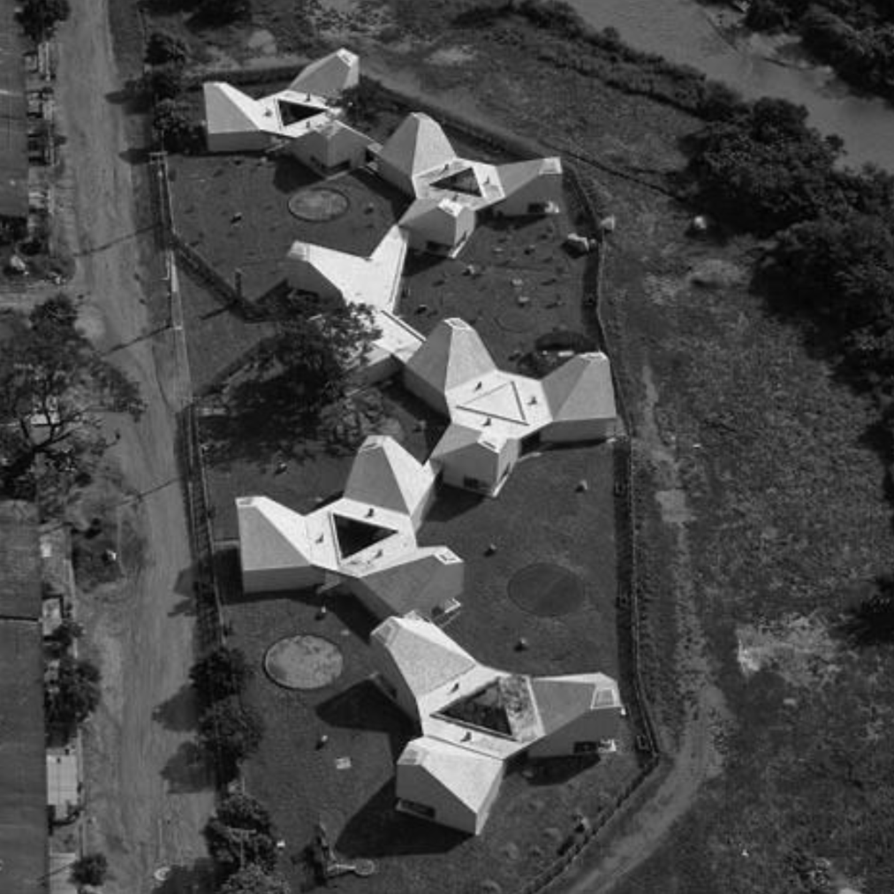
Дошкiльнi заклади слід розміщувати, як правило, в будинках, що стоять окремо. Найбільшу кiлькiсть поверхів будинків слід приймати в залежності від кiлькостi місць i ступеня вогнестiйкостi. Дошкільні заклади проектуються висотою не більше двох поверхів, а при місткості дитячих закладів до 90 місць – одноповерховими. Триповерхові будинки дошкiльних закладiв дозволяється проектувати у найзначніших, значних та великих містах несейсмічних районів з щільністю населення забудови понад 400 люд/га за умови додержання спеціальних протипожежних заходів, а також в інших поселеннях на ділянках, що мають складний рельєф, за умови влаштування безпосередніх виходів з 1-го та 2-го поверхів на рівень планувальної вiдмiтки землі. Триповерхові будинки повинні бути не нижче II ступеня вогнестiйкостi незалежно від кiлькостi мiсць.
Висота надземних поверхів будинкiв дитячих дошкiльних закладiв вiд підлоги до підлоги наступного поверху повинна прийматися не менше 3,3 м. У надземних поверхах слiд розміщувати приміщення дитячих груп, зали для музичних i фізкультурних занять, медичні приміщення, кухню. На третьому поверсі допускається розташовувати приміщення для старших груп, зали, ігротеку, комп'ютерний клас, кабінет завiдуючого, методкабінет, кімнату завгоспа, комори; в цокольному поверсі - службово-побутовi приміщення, крім кабінету завiдуючого та методичного кабінету, а також пральню, охолоджувальні камери та комори; в підвальному поверсі - охолоджувальні камери, овочесховище, комори (за винятком комори сухих продуктів), столярно-слюсарну майстерню.
Об'ємно-планувальне рішення будинкiв дошкiльних закладiв для будівництва у IIв, IIIб та IIIв кліматичних зонах необхідно приймати, як правило, централізованим або блоковим. Будинки, які розміщуються у степових районах цих зон, можуть мати замкнуті або напiвзамкнутi конфігурації та дахи, що вентилюються.
Для будівництва на територіях, які розташовані над гірничими виробками, на просадних ґрунтах i зонах з сейсмічністю 7 балів i вище повинні прийматися блокові рішення, які забезпечують розрізку будинку деформаційними швами на відсіки.
У IIIб, IVв кліматичних зонах на територіях зі схилом рельєфу більше 35% допускаються ярусні та галерейні рішення. Влаштування неопалюваних переходів між блоками не допускається.

VІІ. ОСНОВНІ КОНСТРУКТИВНІ СХЕМИ.
Об’ємно-просторова структура дитячого садка безпосередньо залежить від вибраної конструктивної схеми.
Конструктивна схема розділяється на типи, в залежності від виду вибраних несучих конструкцій. Конструктивні схеми можуть бути: стіновими, каркасними і змішаного типу. Кожний тип конструктивної схеми застосовується в різних варіантах, що відрізняються порядком розміщення несучих елементів. Наприклад, стінова конструктивна схема реалізується в системах поперечних, повздовжніх і перехресних стін. Свої системи має каркасна конструктивна схема з повздовжнім чи поперечним розміщенням ригелів, безригельна система і ін., також використовується система неповного каркасу, яка ще називається каркасно-стіновою.
Горизонтальні несучі елементи будь-якої схеми (ригелі, перекладини, плити перекриттів...) виконують з матеріалів, які працюють на згин. До них відносяться: залізобетон, метал, дерево. Вибір матеріалу для несучих стін – більш широкий.
Всі названі несучі схеми зустрічаються в дитячих дошкільних закладах не залежно від поверховості, з будь-якою композиційною структурою.
Особливості конструктивної несучої схеми визначають тектоніку споруди, а вона, в свою чергу, відбивається в структурі об’єму і пластиці, на деталях фасаду та композиційних особливостях плану в цілому.
1. Збірний спосіб зведення будівель. Він оснований на використанні попередньо виготовлених елементів, з яких споруда повністю збирається на будівельному майданчику. Попереднє виготовлення конструктивних елементів має сенс, якщо передбачається їх багатократне використовування. Для його реалізації створена широка сітка домобудівних комбінатів. Їх діяльність забезпечується використанням типових проектів.
Збірним способом можуть зводитися будинки будь-якої поверховості, з будь-якою конструктивною схемою.
2. Монолітний спосіб будівництва. В практиці будівництва дитячих дошкільних закладів також використовується монолітний залізобетон. Його використовують для зведення будівель з різними конструктивними схемами, різної поверховості. На сьогодні розроблено багато технологій виконання робіт, які за ефективністю конкурують зі збірним будівництвом. Найбільш відомі з них базуються на використанні пересувного, переставного та тунельного риштування. Інвентарне риштування, як правило, виготовляється для багаторазового використання та є достатньо уніфікованим.
Цей спосіб відкриває великий простір для творчих пошуків: будь-які конфігурації плану, вільне вирішення фасадів, широкі можливості для виконання деталей дозволяють індивідуалізувати загальний вигляд будівель, досягти різноманітності забудови.
3. Збірно-монолітний спосіб будівництва. Монолітний бетон часто використовується в сполученні зі збірними елементами. Виникле на цій основі монолітне будівництво увібрало в себе пластичні можливості монолітного залізобетону, монтаж готових конструктивних елементів (плит настилу, сходово-ліфтових вузлів, ліфтових шахт, і ін.) та допускає значну свободу в формотворенні будівель.
Поряд зі згаданими індустріальними технологіями зберігається будівництво житлових споруд з цегляними зовнішніми та внутрішніми стінами в сполученні зі збірними перекриттями, сходово-ліфтовими вузлами та іншими елементами. Цей метод особливо доцільний в умовах, де необхідні індивідуальні конструктивні рішення.

VІІI. ЗАВДАННЯ КУРСОВОГО ПРОЕКТУ.
“Дитячий садок на 30 (60) місць” (курсовий проект)
Завдання:
Дитячий садок передбачається розташувати серед існуючої житлової забудови з приблизним розміром ділянки – 0,35 га. Садок планується для дітей віком від 6-ти до 7-ми років. Групові блоки для дітей різного віку повинні мати свої окремі зовнішні входи, чим буде забезпечено диференціацію виховного процесу.
Склад приміщень дитячого садка:
І. | 4-ри групові осередки, до складу яких входять такі приміщення:
1. | Ігрова кімната | 40 м²
2. | Кімната для програмних занять | 20 м²
3. | Спальня | 40 – 50 м²
4. | Роздягальня з сушильною шафою | 20 + 3 м²
5. | Буфетна | 3 м²
6. | Санвузол з умивальною, вбиральнею і душовою | 22 м²
7. | Кімната-майстерня для занять мистецтвом з необхідним обладнанням | 20 м²
ІІ. | Спортивно-музична зона:
1. | Зал для музичних занять | 60 м²
2. | Зал для спортивних занять | 60 м²
3. | Інвентарна кімнатка | 6 м²
4. | Методичний кабінет | 12 м²
5. | Басейн з приміщеннями при ньому (до складу КП включається за бажанням): | 6м х 10м
 | приміщення вузла управління | 6 м²
 | інвентарна | 6 м²
 | роздягальні для хлопчиків та дівчаток | 2 х 14 м²
 | душові з ванночками для ніг | 2 х 6 м²
 | санвузли | 2 х 6 м²
 | тренерська | 9 м²
 | хлораторна | 8 м²
ІІІ. | Адміністративна зона:
1. | Кабінет завідуючого дитсадком | 15 м²
2. | Кабінет завгоспа | 7 м²
3. | Кімната вихователів | 12 м²
4. | Санвузол | 4 м²
IV | Медична зона:
1. | Медична кімната | 6 м²
2. | Процедурний кабінет | 10 м²
3. | Приймальня ізолятора | 8 м²
4. | Палата ізолятора | 10 м²
5. | Буфетна | 3 м²
6. | Санвузол | 4 м²
V | Господарча зона:
1. | Кухня з роздаткою | 25 м²
2. | Заготівельний цех | 15 м²
3. | Приміщення для миття посуду | 5 м²
4. | Три комори для зберігання продуктів | 3 х 18 м²
5. | Холодильна камера | 3 м²
6. | Завантажувальне приміщення | 7 м²
7. | Санвузол з душовою | 6 м²
8. | Сміттєзбірна камера зі шлюзом | 3 м²
9. | Пральня | за нормами
10. | Електрощитові | за нормами
11. | Кімнати для зберігання санчат | по 3 м²

Велику увагу слід зосередити на розробці генерального плану території дитячого садка – упорядкування всієї садиби з урахуванням принципу єдності організації внутрішнього та зовнішнього середовища. Необхідно дотриматися умови щодо чіткого зонування території садка на господарчу, зі своїм окремим під’їздом і рампою завантаження кухонного блоку, та відпочинково-прогулянкову зону з дитячими майданчиками призначеними окремо для кожної групи.

IХ. СКЛАД ПРОЕКТУ:
1. | Генеральний план території садиби дитячого садка з вирішенням підходів, під’їздів, розплануванням, упорядкуванням і озелененням території | М 1:500
2. | Плани поверхів (при кількаповерховому вирішенні об’єкту) | М 1:100  (М 1:200)
3. | Фасади (не менше двох) | М 1:100  (М 1:200)
4. | Розрізи | М 1:100
5. | Макет будівлі | М 1:200  (М 1:300)
6. | Інтер’єр одного з характерних приміщень споруди | –
7. | Відеообліт споруди | –
7. | Коротка пояснювальна записка з основними техніко-економічними показниками: загальна площа, площа забудови, кубатура. | –

Х. РОЗРОБКА КУРСОВОГО ПРОЕКТУ.
З практики курсового проектування студенти повинні здобути відповідні навички збору та аналізу інформації; уміння синтезування здобуту інформацію у необхідний для проектування матеріал; здатність доречного застосування здобутого матеріалу при проектуванні конкретного об’єкта.
АНАЛІЗ та СИНТЕЗ необхідної інформації, її вдале використання при створенні художнього образу в об’ємно-просторовому вирішенні даного об’єкта – головне завдання студента при курсовому проектуванні. Саме просторове вирішення репрезентує об’єкт перед глядачем, створює уявлення про внутрішній зміст і об’єми будівлі, її приміщення. Для створення вдалого художнього образу студентам необхідно застосувати всі набуті знання: з досвіду курсового проектування; курсу історії архітектури; композиції; архітектурної типології; архітектурних конструкцій; матеріалознавства і т.д.
Розробка проекту «Дитячий садок на 30 (60) місць» включає в себе розв’язання цілого комплексу завдань: містобудівних, архітектурно-композиційних, художньо-образних, функціонально-типологічних та технологічних, інженерно-технічних, економічних та інших, зміст яких і методика виконання відрізняється від проектування інших типів житлових та громадських будівель, які студент мав практику проектувати на попередніх етапах навчання.

Процес розробки проекту поділяється на три основні етапи:
Етап І. | Підготовчий / інформаційний – полягає у засвоєнні мети та завдання курсового проекту й зборі інформаційного матеріалу, необхідного для проектування. Джерелами інформації є: вступна лекція, програма-завдання, вивчення місця розташування майбутнього будівництва (підоснова генплану), ознайомлення з аналогічними об’єктами, засвоєння нормативних та типологічних вимог до даного виду споруд та їх архітектурного образу. Перший етап завершується семінаром. Мета якого – з’ясування повноти набутих знань, обговорення й висвітлення назрілих запитань.
Етап ІІ. | Творчий пошук – полягає у виборі автором оптимального варіанту генерального напрямку пошуків, розробці об’ємно-просторової композиції і на її основі клаузури, яка відображає ідею комплексного вирішення об’єкту, враховуючи обмеження та умови ділянки (в селищі, малому місті, в історично складеній забудові, на непридатних для іншого будівництва землях, особливостей ландшафту, рельєфу місцевості, клімату та ін.).
Етап ІІІ. | Творча розробка – передбачає поглиблену розробку й деталізацію вибраного проектного рішення при виконанні роботи у відповідній проектній програмі та передачу об’ємно-просторової композиції будівлі в макеті. Наприкінці етапу необхідно розробити оформлення проекту – композицію представлення та розтушування складових частин проекту на планшеті: ситуаційного плану, генплану, планів поверхів, фасадів, розрізів, перспективних та паралельних видів, інтер’єру. Техніка виконання – цифрова. (Якщо виконання проекту передбачається рукотворним методом, необхідно подбати про відсканування всіх розроблених матеріалів).  Закінчений проект подається автором до захисту та оцінки. При оцінюванні роботи до уваги приймаються: архітектурно-конструктивна грамотність проектного рішення; новизна та оригінальність задуму (тобто рівень творчого пошуку); художня якість графічного оформлення проекту; переконливість передачі образу проекту в макеті.

ХI. ПЛАН СЕМІНАРУ.
1. | Соціально-педагогічні передумови формування дитячих дошкільних закладів на сучасному етапі.
2. | Місце дитячих дошкільних закладів в системі містобудівних утворень.
3. | Типи об'ємно-планувальних рішень при проектуванні дитячих садків, їх можливості щодо створення відповідного образу.
4. | Основні конструктивні схеми та застереження щодо ймовірного застосування будівельних й облицювальних матеріалів, при спорудженні цього типу будівель.
5. | Формування внутрішнього простору дитячих садків, принципи взаємозв’язків приміщень і їх груп між собою.
6. | Значення зонування присадибної території дитячих дошкільних закладів.

ХІІ. РЕКОМЕНДОВАНА ЛІТЕРАТУРА ТА НОРМАТИВНІ ДОКУМЕНТИ.

- ДБН В.2.2-4:2018. Заклади дошкільної освіти : вид. офіц. – Київ : М-во регіон. розвитку, буд-ва та житл.-комун. госп-ва України, 2018. – 43 c. URL : https://dbn.co.ua/_ld/18/1803_db-V224osvita.pdf
- ДБН В.2.2-9:2018. Громадські будівлі та споруди. Основні положення : вид. офіц . – Київ : М-во регіон. розвитку, буд-ва та житл.-комун. госп-ва України, 2019. – 49 c. URL : https://dreamdim.ua/wp-content/uploads/2019/03/DBN_V-2-2-9-2018-Gromadski-budynky.pdf
- ДБН Б.2.2-12:2019. Планування та забудова територій : вид. офіц . – Київ : М-во регіон. розвитку, буд-ва та житл.-комун. госп-ва України, 2019. – 185 c. URL : https://dreamdim.ua/wp-content/uploads/2019/07/DBN-B22-12-2019.pdf
- ДБН В.1.2.7:2021. Пожежна безпека. Основні вимоги до будівель і споруд : вид. офіц . – Київ : М-во розвитку громад та територій України, 2022. 17 с. URL : https://dreamdim.ua/wp-content/uploads/2022/08/DBN-V_1_2-7-2021.pdf
- ДБН В.2.2-40:2018. Інклюзивність будівель і споруд. Основні положення : вид. офіц . – Київ : М-во регіон. розвитку, буд-ва та житл.-комун. госп-ва України, 2019. – 70 c. URL : https://dreamdim.ua/wp-content/uploads/2019/03/DBN-V2240-2018.pdf
- Гнатюк Л.Р., Ярмоленко Н. Аспекти формування середовища дитячих дошкільних закладів // Сучасні проблеми архітектури та містобудування : наук.-техн. зб. – Київ : КНУБА, 2011. – Вип. 28. – С. 199-206. : іл.
- Гомон О. О. Сучасні тенденції розвитку дитячих дошкільних закладів та загальноосвітніх шкіл // Сучасні проблеми архітектури та містобудування : наук.-техн. зб. – Київ : КНУБА, 2012. – Вип. № 31. – С. 157–162.
- Ернст Т. К. Архітектура дитячих закладів у контексті існуючої забудови міста: сучасний стан // Праці Центру пам’яткознавства. – Київ, 2006. – Вип. 10. – С. 35–42 : іл.
- Кравченко І. Л. Образ в архітектурі дитячих позашкільних закладів / І. Л. Кравченко, Д. К. Васильченко // Сучасні проблеми архітектури та містобудування : наук.-техн. зб. – Київ : КНУБА, 2017. – Вип. 49. – С. 165–169.

- Лінда С.М. Архітектурне проектування громадських споруд : навч. посіб. – Львів : Львівська політехніка, 2010. – 688 с.
- Малюта, В. О. Проблеми реновації в архітектурі дитячих дошкільних закладів України / В. О. Малюта ; В.О. Малюта // Сучасні проблеми архітектури та містобудування : наук.-техн. зб. – Київ : КНУБА, 2010. – Вип. 25. – С. 357–362. : іл.
- Флорова О. Є. Етапи формування мережі дитячих дошкільних установ сучасного міста // Сучасні проблеми архітектури та містобудування : наук.-техн. зб. – Київ : КНУБА, 2010. – Вип. 23. – С. 278–281.
- Entwurf und Planung : katalog 1–33. T. 16 : Kinderheime und Kinderdorfer / Fr. Wild ; red. U. Busche-Sievers ; hsg. von P. Peters. – Munchen : Verlag Georg D.W. Callwey, 1973. – 131 s.
- Marchand B. Verspielte Effekte, effektolles Spiel // Werk, bauen + wohnen. – 2009. – № 7/8. – S. 54–55. : il., plan.
- Mesa M. Modular genetics // The Architectural Review. – 2011. – № 11(1377). – P. 62–69. : il., plan.
- Meyer A. Gekonnt gefugt // Werk, bauen + wohnen. – 2012. – № 9. – S. 52–54. : il., plan.
- Schindler, A. Hinter der Mauer // Werk, bauen + wohnen. – 2009. – № 7/8. – S. 56–57. : il., plan.
- Schsndler, A. Kindergerecht, nicht kindlich // Werk, bauen + wohnen. – 2010. – № 9. – S. 54–56. : il., plan.

ДОДАТКИ
Дитячий садок на 6 груп (студентський проект)
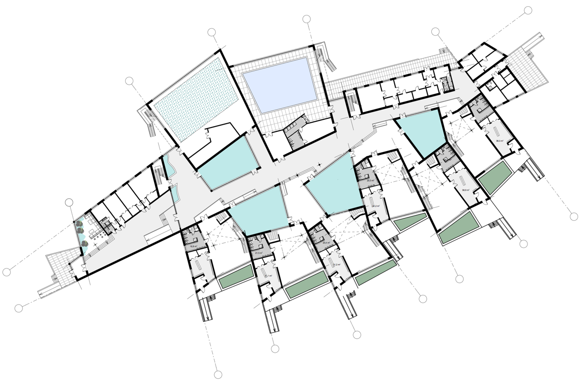
1-ий поверх. План
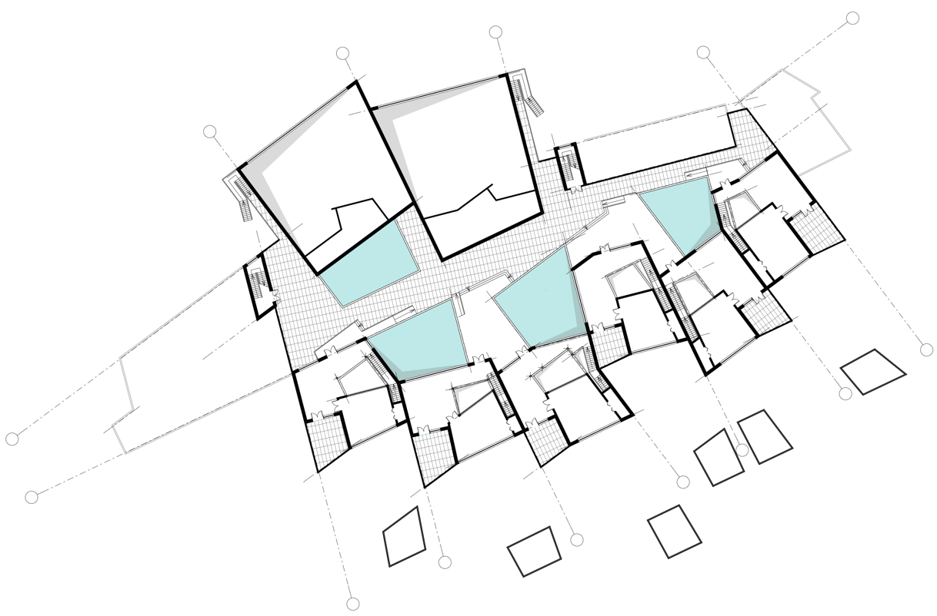
2-ий поверх. План
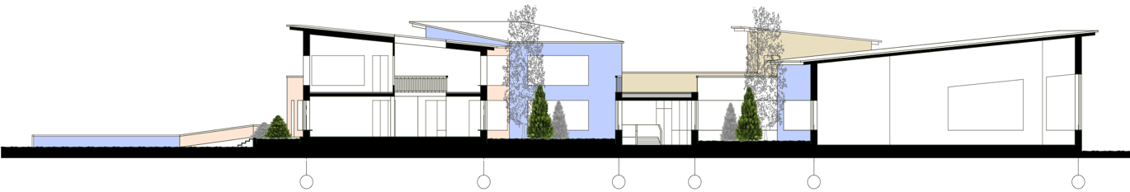
Поперечний розріз

Дитячий садок на 2 групи (студентський проект)

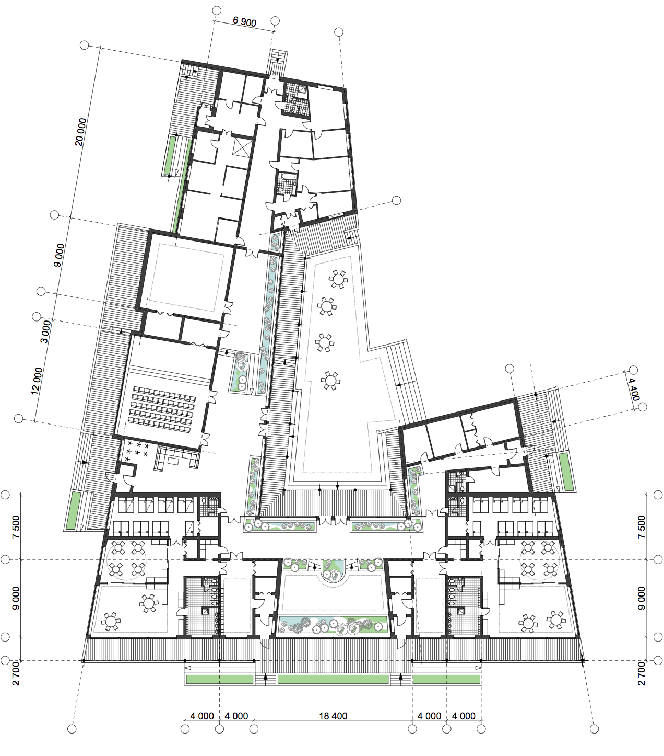

План

Дитячий садок на 3 групи (студентський проект)

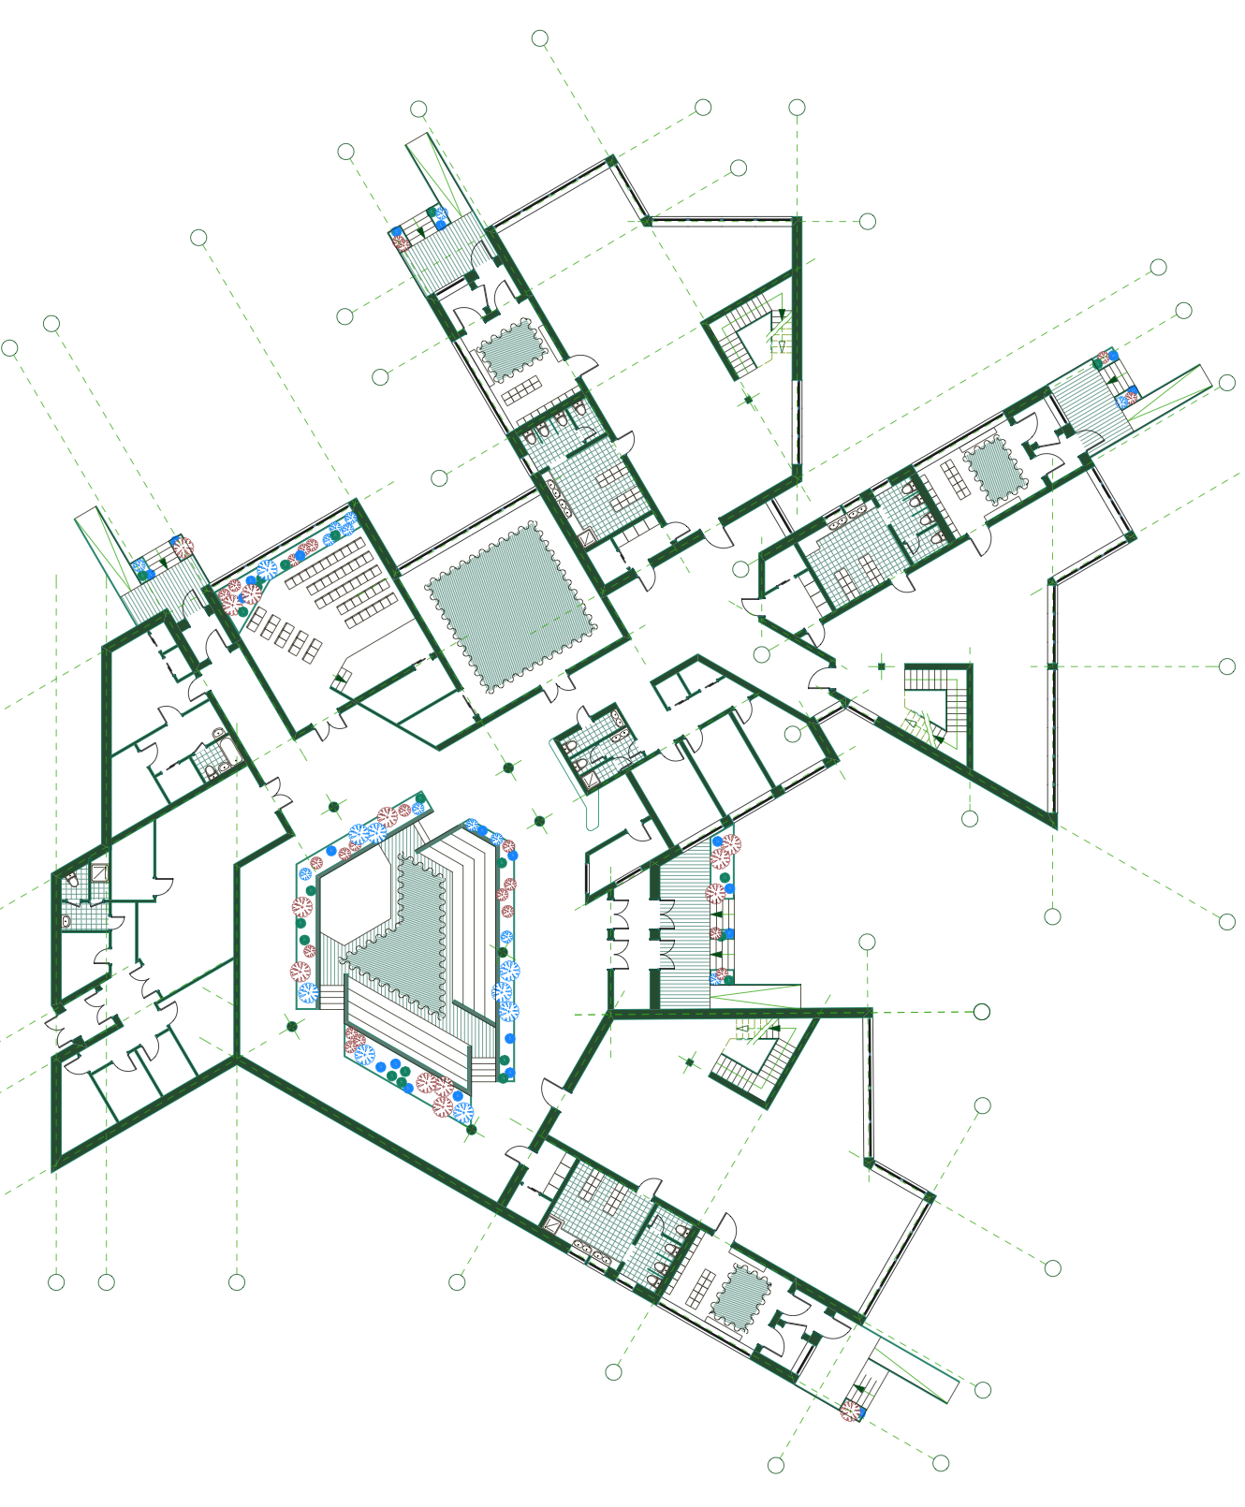

План

Дитячий садок на 5 груп (студентський проект)
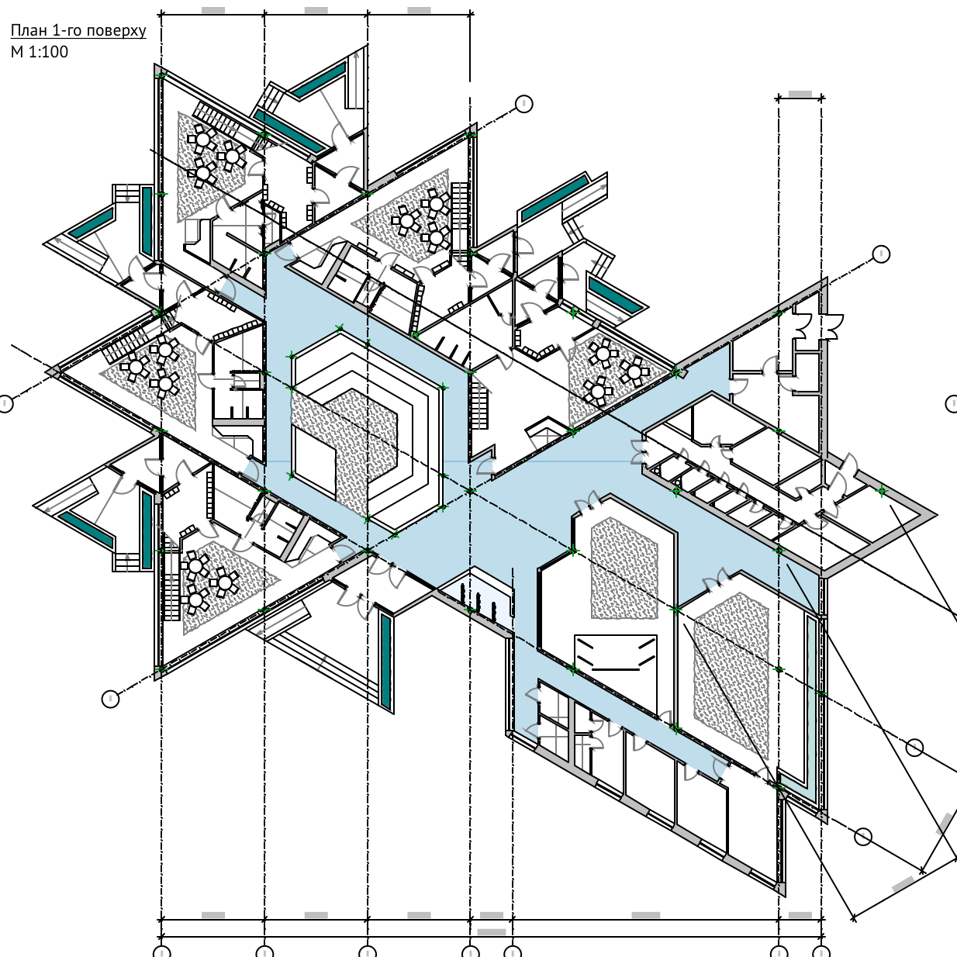

План
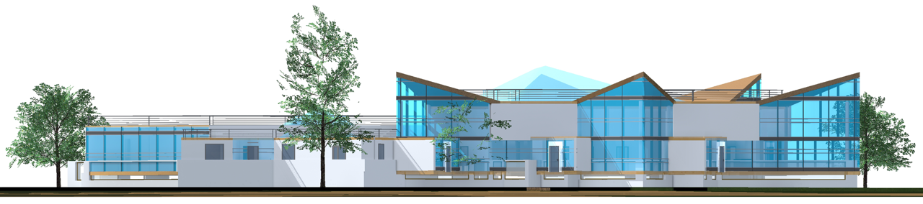

Фасад

Дитячий садок на 8 груп у складі житлового комплексу в м.Бровари Київської обл.
Авторський колектив: Олійник Г., Юхновський А., Нашивочніков О., Євдокименко В.
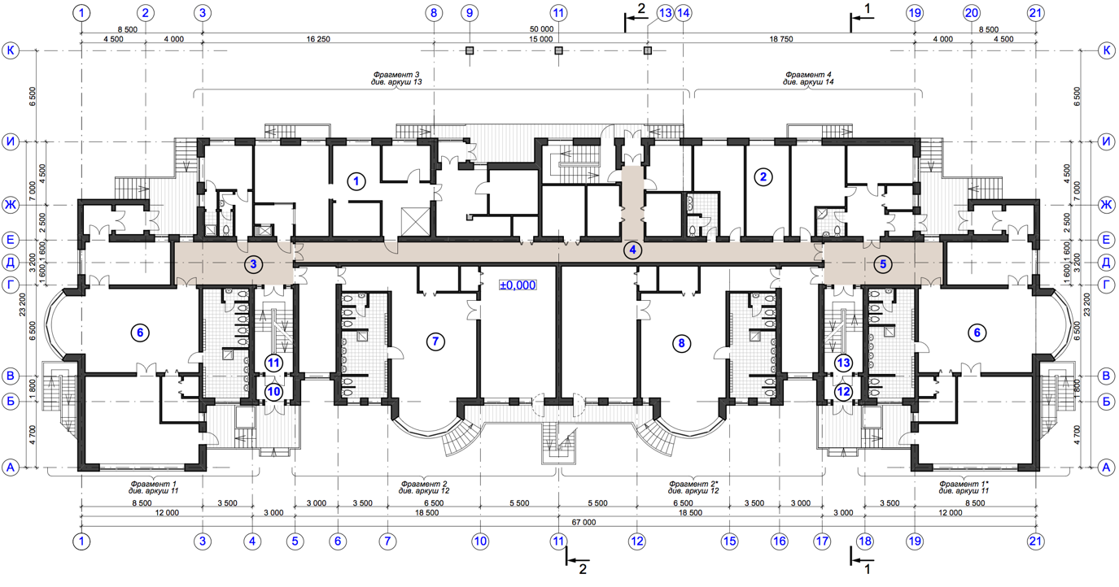
1-ий поверх. План
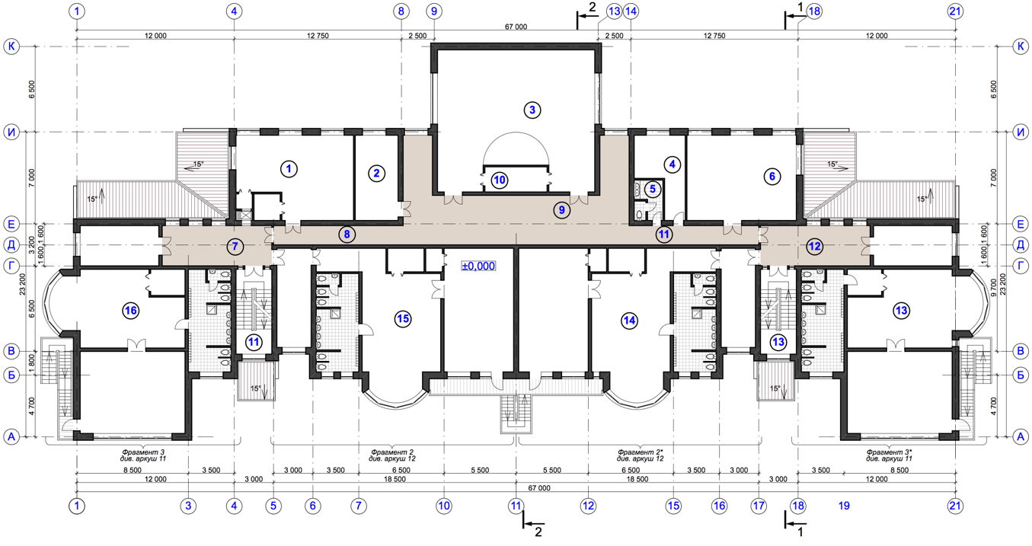
2-ий поверх. План
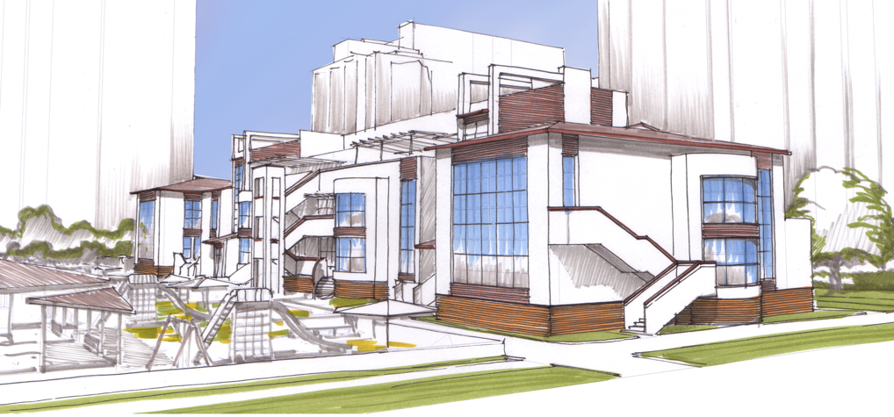
Загальний вигляд
Дитячий садок на 155 місць
в смт Обухівка Дніпропетровської обл.
Авторський колектив: Alex Valentirov, К.Криськова, С.Готвянський.
Генеральний план
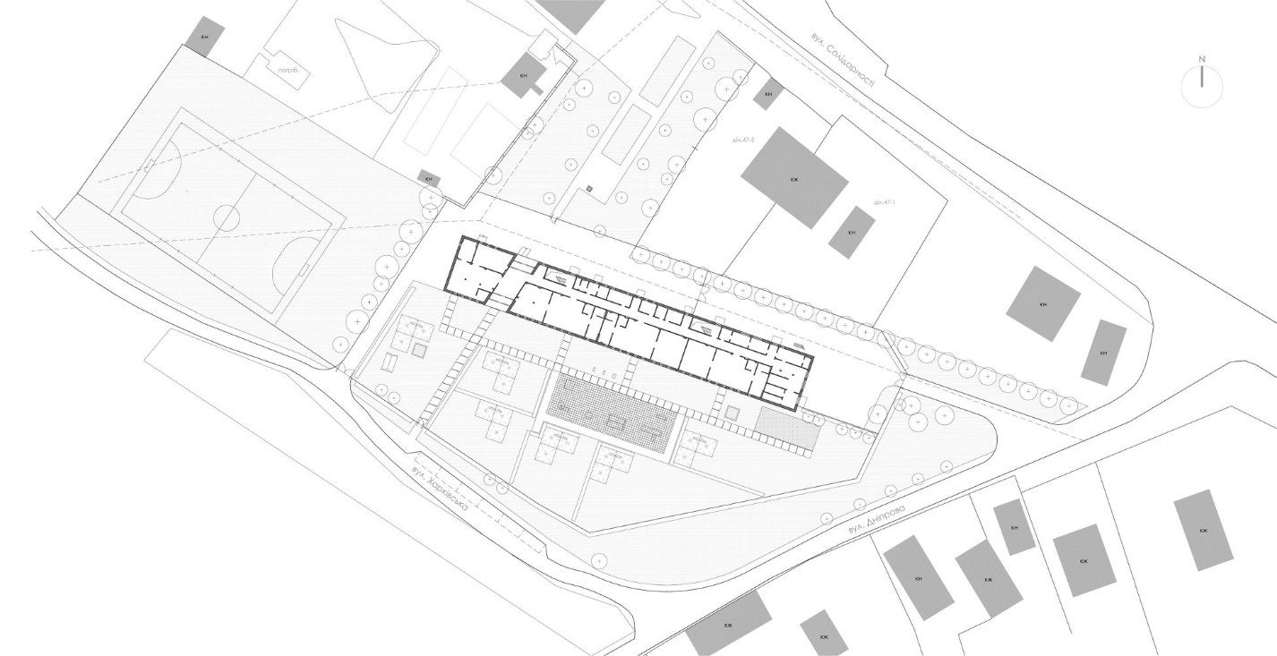
План 1-го поверху
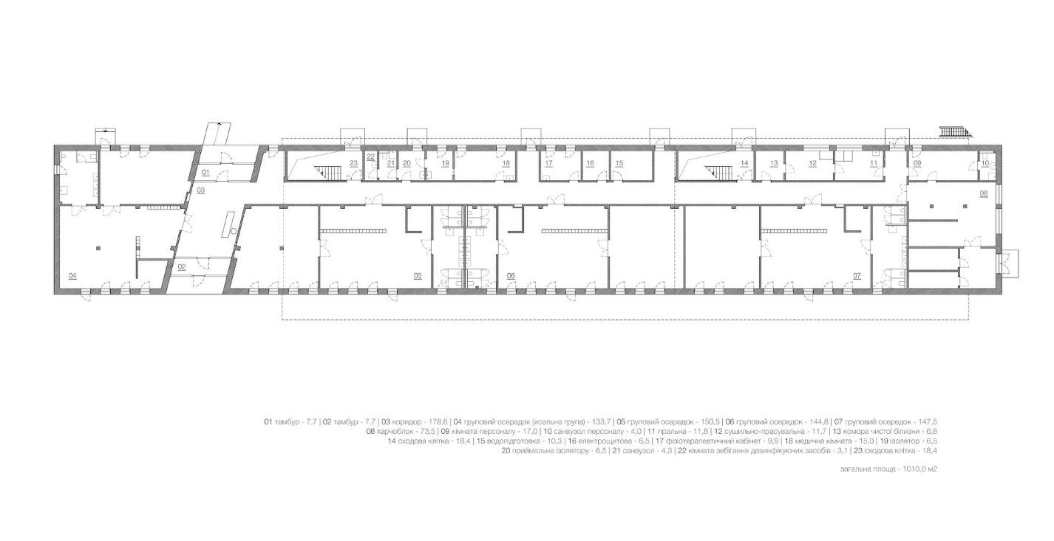

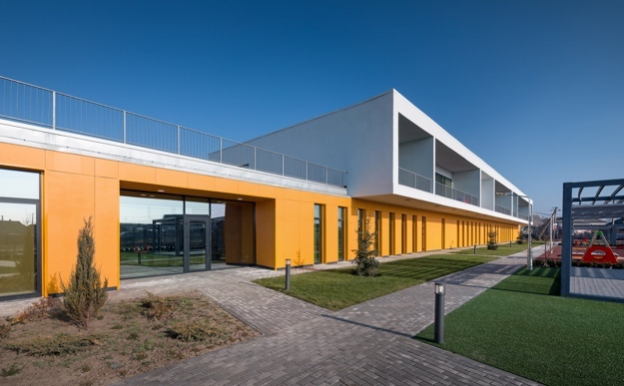 | 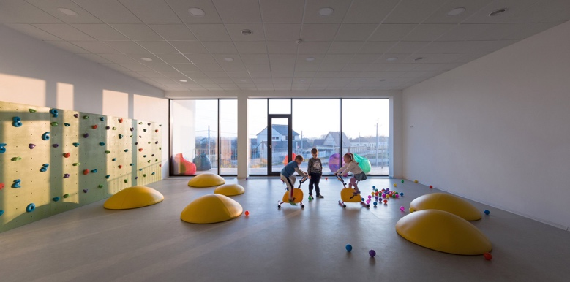
План 2-го поверху
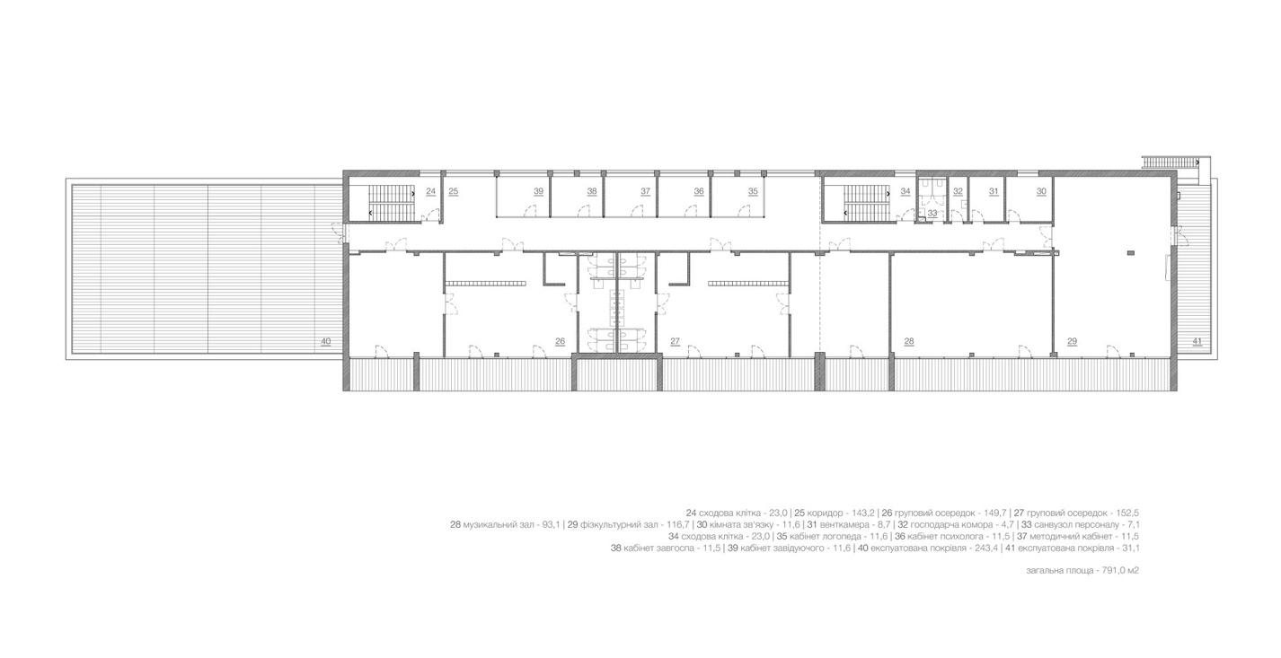
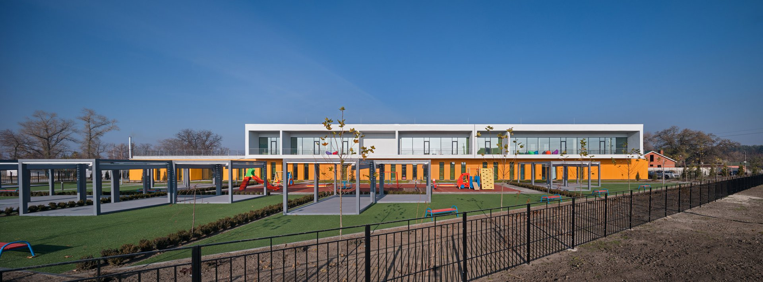

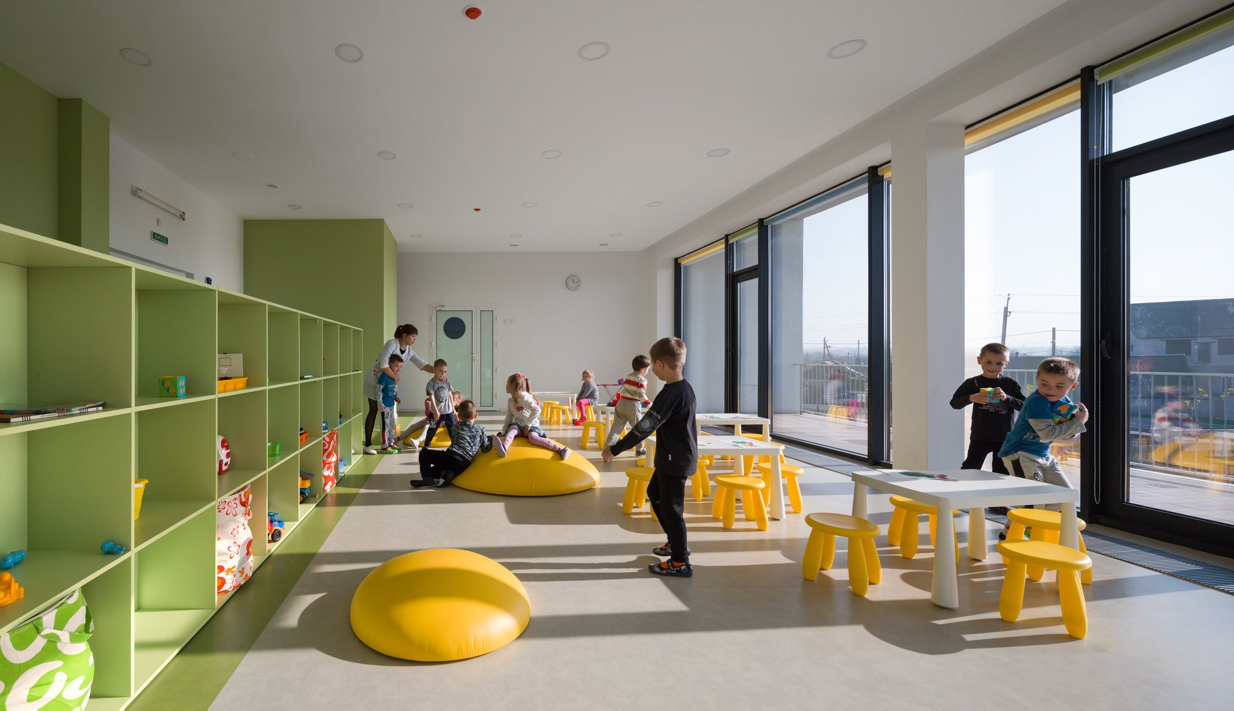

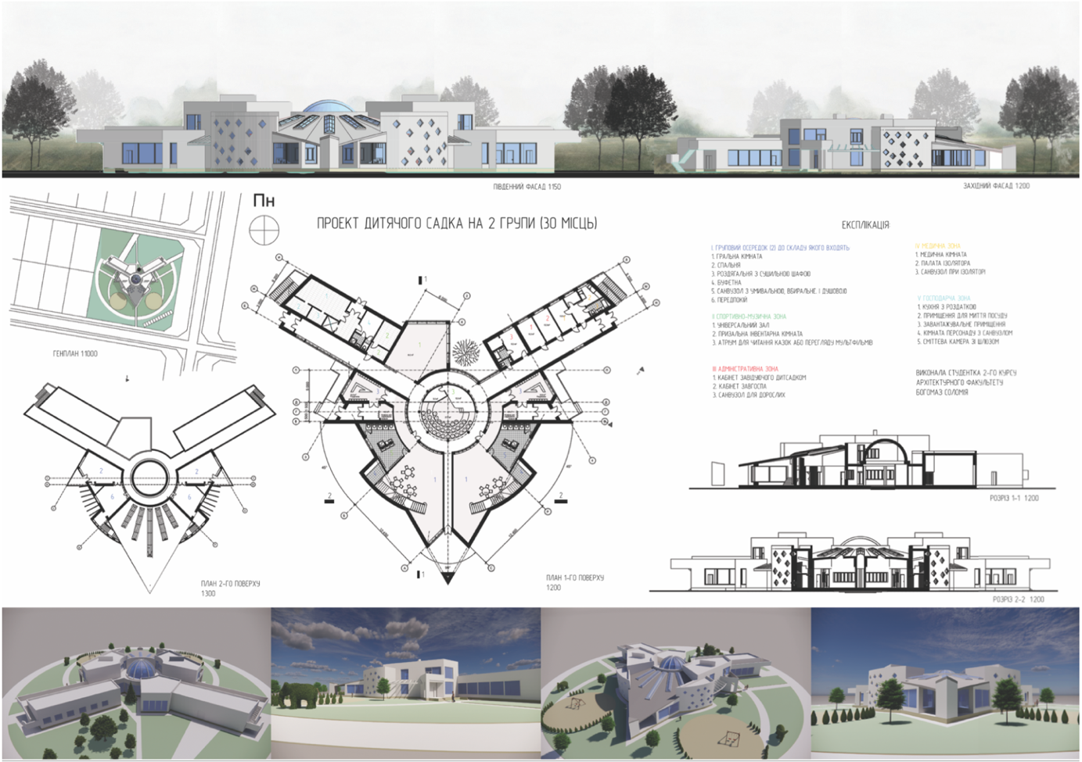
«Дитячий садок на 30 місць. Курсовий проект»
Студ.2-курсу Богомаз С.; Керівник: ст.викл. Залуцький В.В.; 2024 н.р.
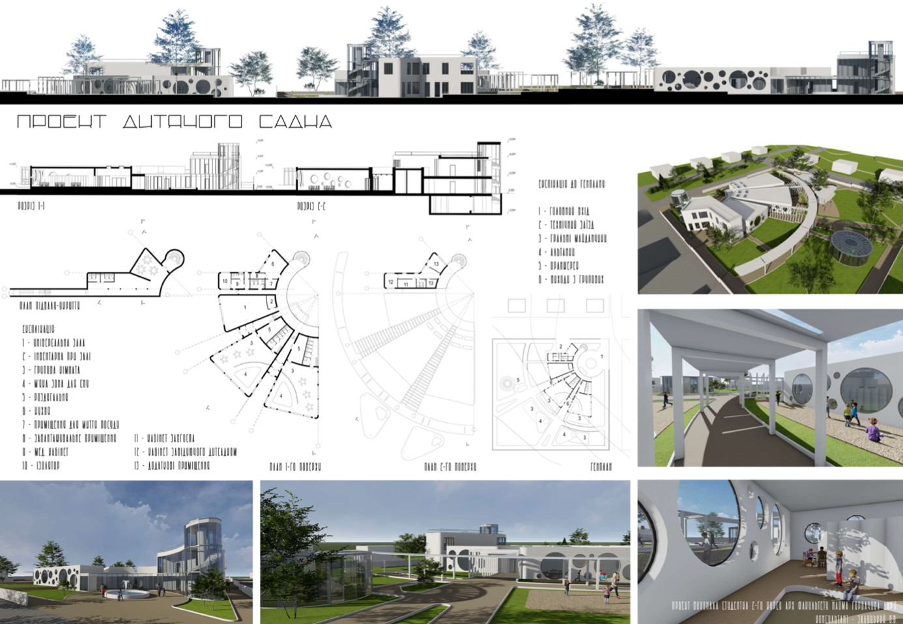
«Дитячий садок на 30 місць. Курсовий проект»
Студ.2-курсу Горбачова Д.; Керівник: ст.викл. Залуцький В.В.; 2024 н.р.

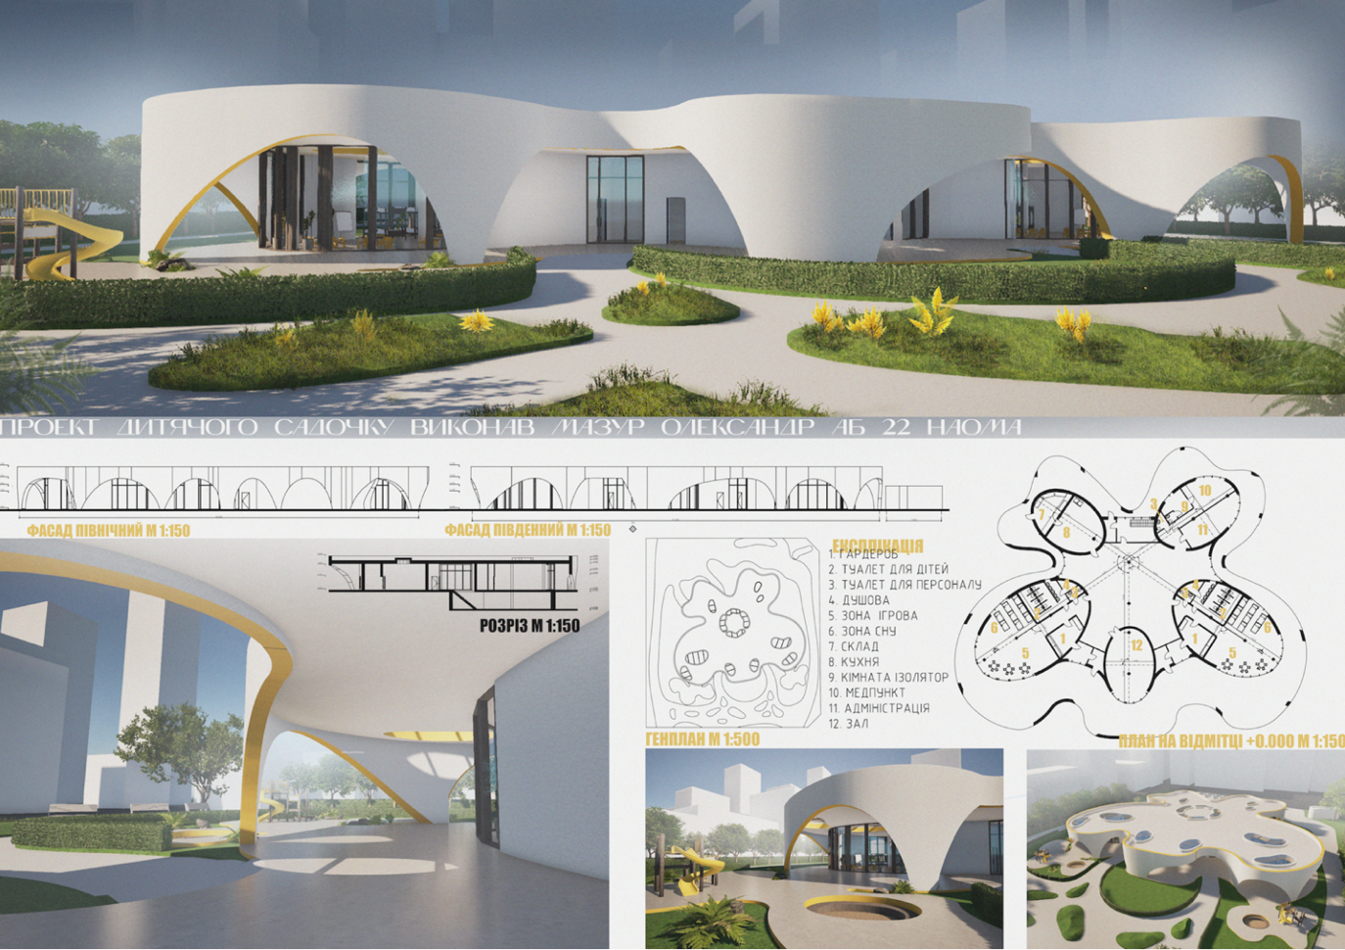
«Дитячий садок на 30 місць. Курсовий проект»
Студ.2-курсу Мазур О.; Керівник: ст.викл. Гершензон М.Ш.; 2024 н.р.
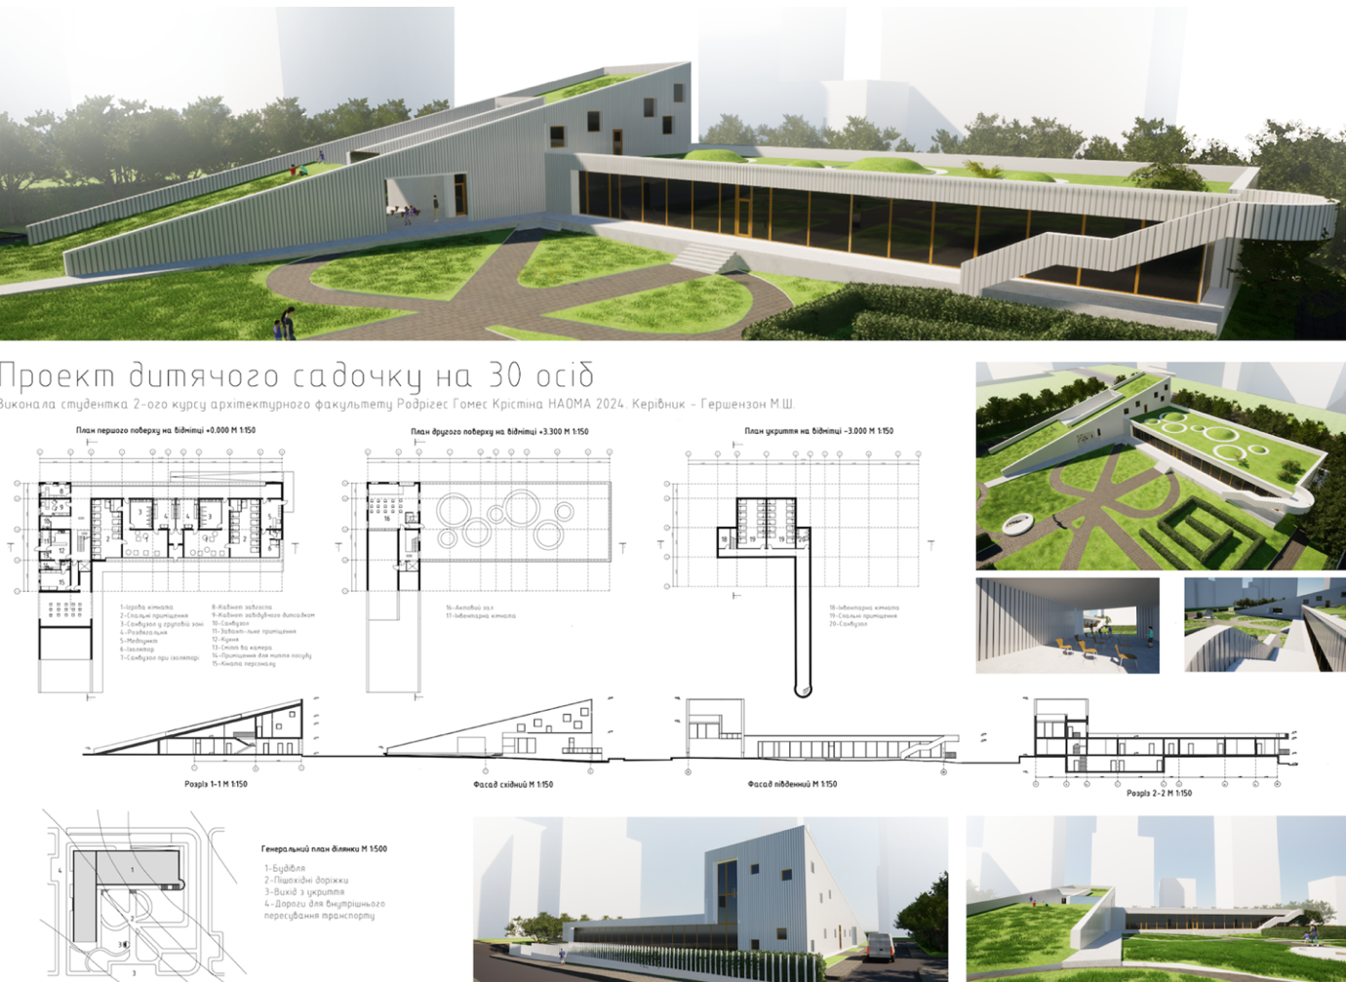
«Дитячий садок на 30 місць. Курсовий проект»
Студ.2-курсу Родрігес Гомес К.; Керівник: ст.викл. Гершензон М.Ш.; 2024 н.р.

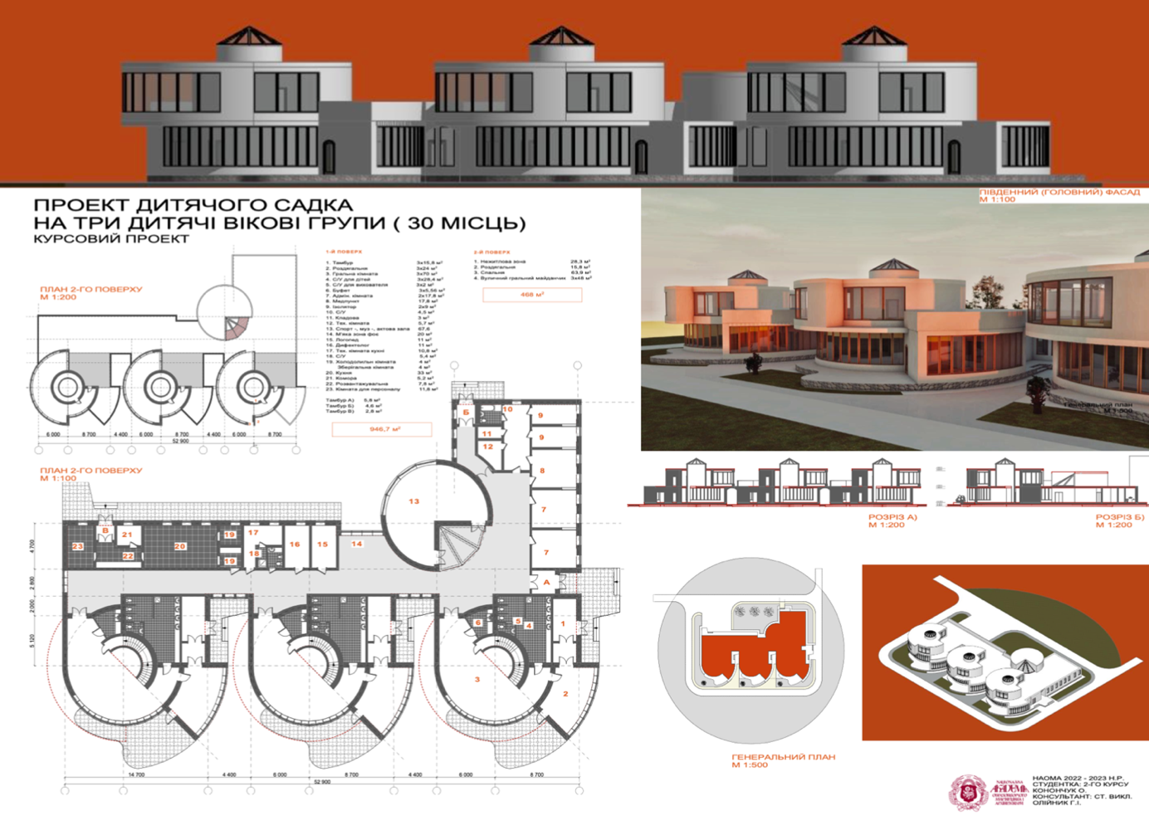

«Дитячий садок на 30 місць. Курсовий проект»
Студ.2-курсу Конончук О.; Керівник: ст.викл. Олійник Г.І.; 2023 н.р.
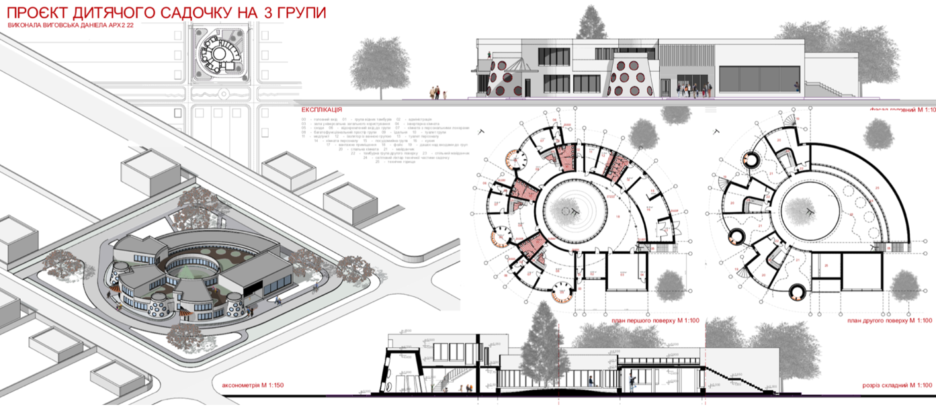

«Дитячий садок на 30 місць. Курсовий проект»
Студ.2-курсу Виговська Д.; Керівник: ст.викл. Олійник Г.І.; 2022 н.р.

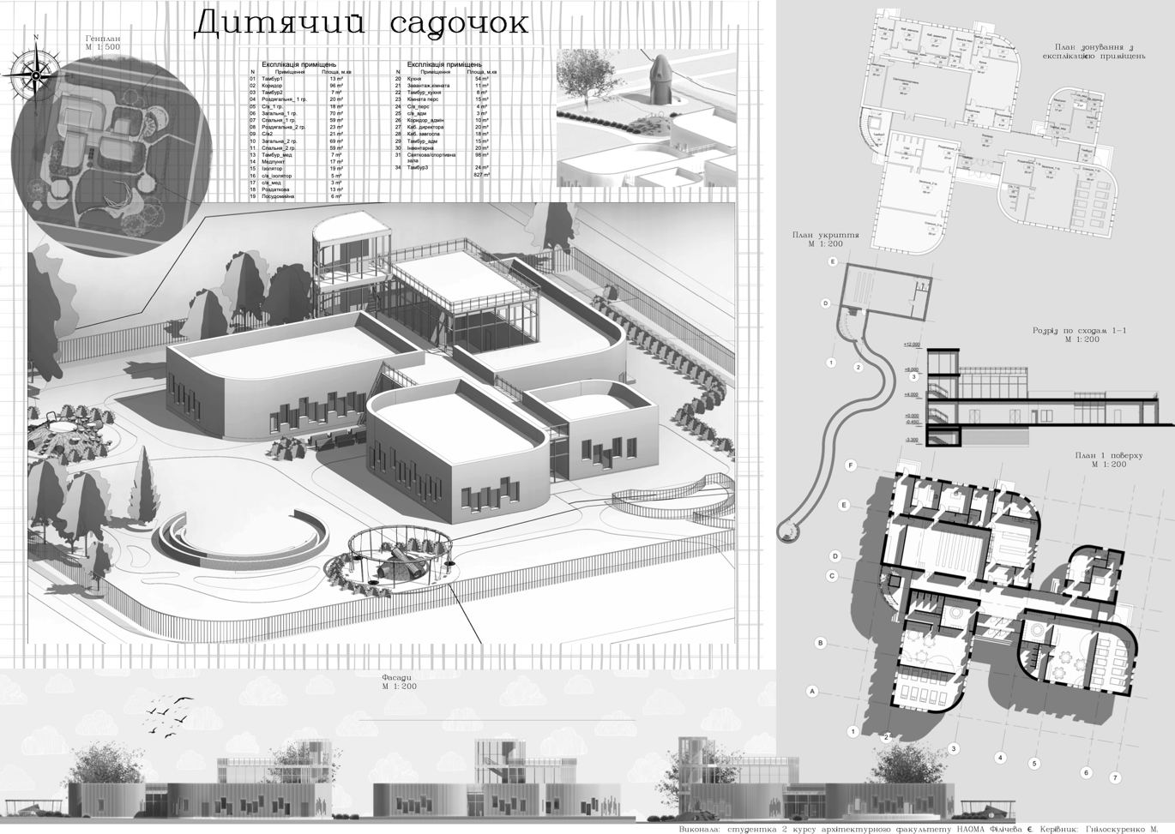
«Дитячий садок на 30 місць. Курсовий проект»
Студ.2-курсу Філічева Є.; Керівник: ст.викл. Гнілоскуренко М.В.; 2024 н.р.
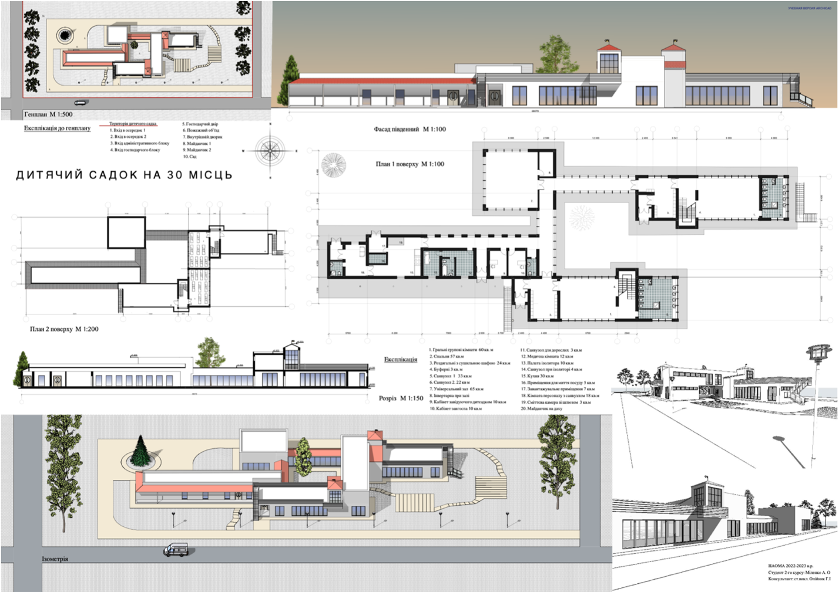
«Дитячий садок на 30 місць. Курсовий проект»
Студ.2-курсу Міленко А.; Керівник: ст.викл. Олійник Г.І.; 2023 н.р.

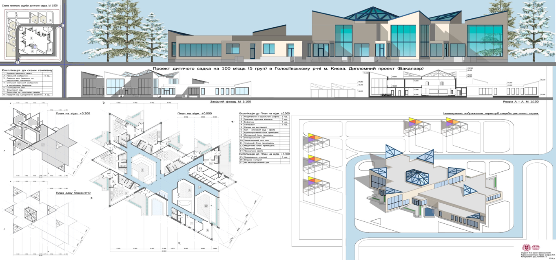
«Дитячий садок на 100 місць (5 груп) в Голосіївському р-ні м.Києва. Дипломний проект (Бакалавр)»;
Студ.4-курсу Шаповалов В., Керівник майстерні: проф.Скорик Л.П., Консультант: доц.Олійник Г.І.; 2016 н.р.
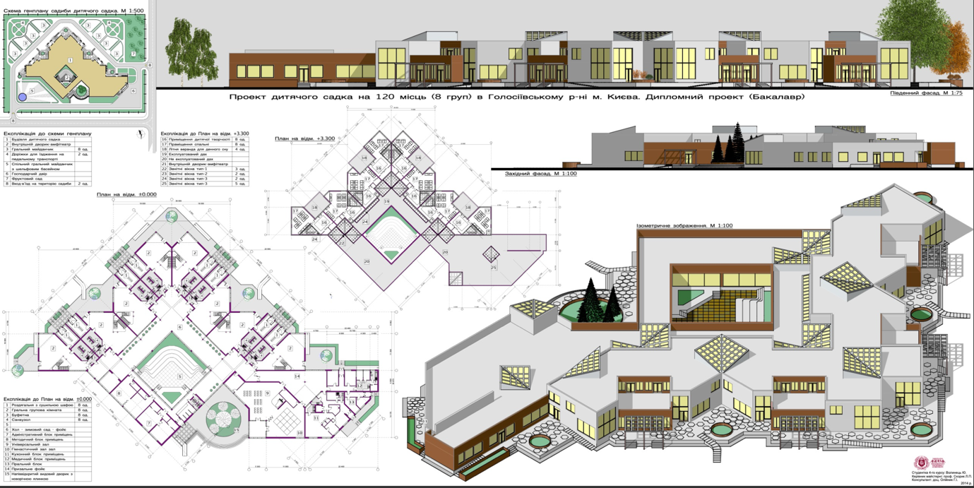
«Дитячий садок на 120 місць (шість груп). Дипломний проект (Бакалавр)»; Студ.4-курсу Волинець Ю.; Керівник майстерні: проф.Скорик Л.П.; Консультант: доц.Олійник Г.І.; 2014 н.р.
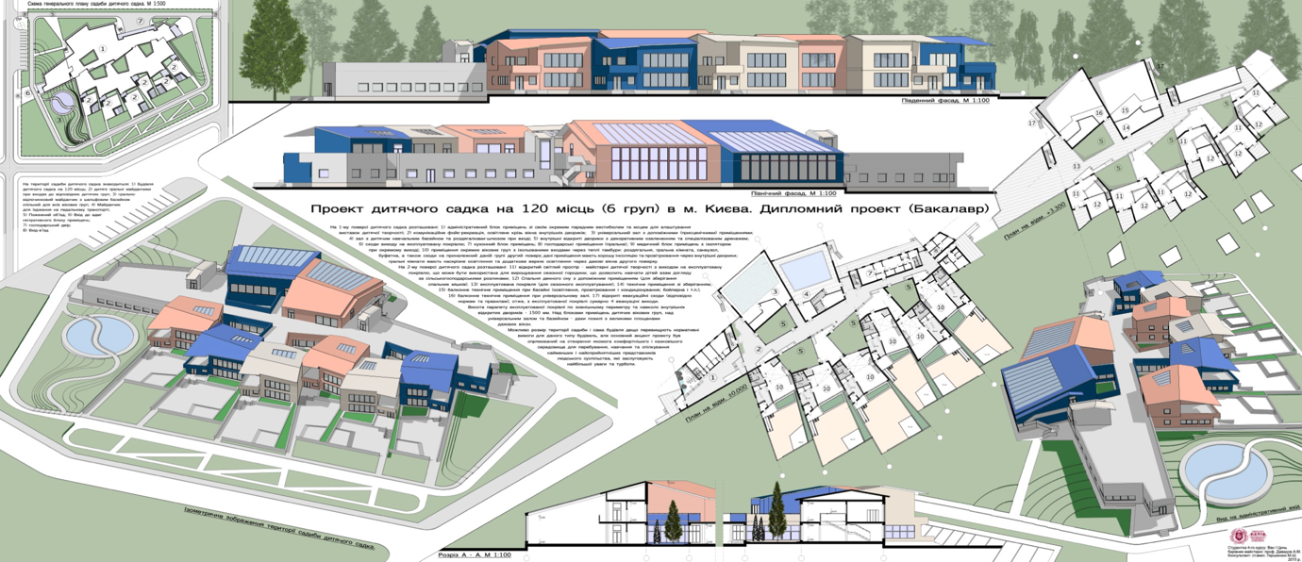
«Дитячий садок на 120 місць (шість груп). Дипломний проект (Бакалавр)»; Студ.4-курсу Ван І Цинь; Керівник майстерні: проф.Давидов А.М., Консультант: ст.викл. Гершензон М.Ш.; 2015 н.р.

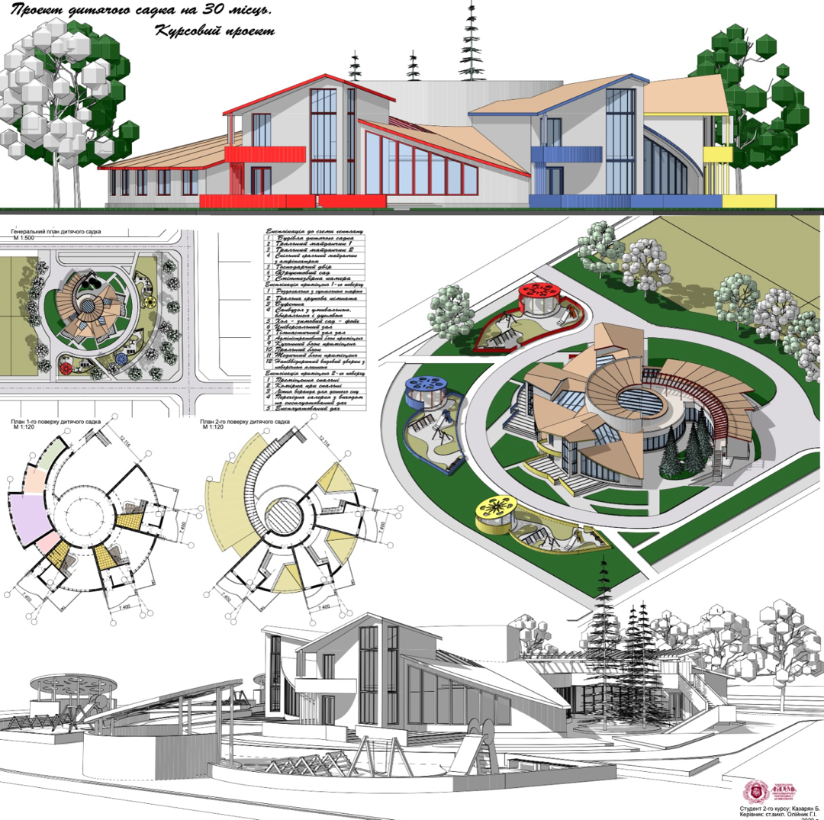
«Дитячий садок на 30 місць. Курсовий проект»;
Студ.2-курсу Казарян Б.; Керівник: ст.викл. Олійник Г.І.; 2020 н.р.
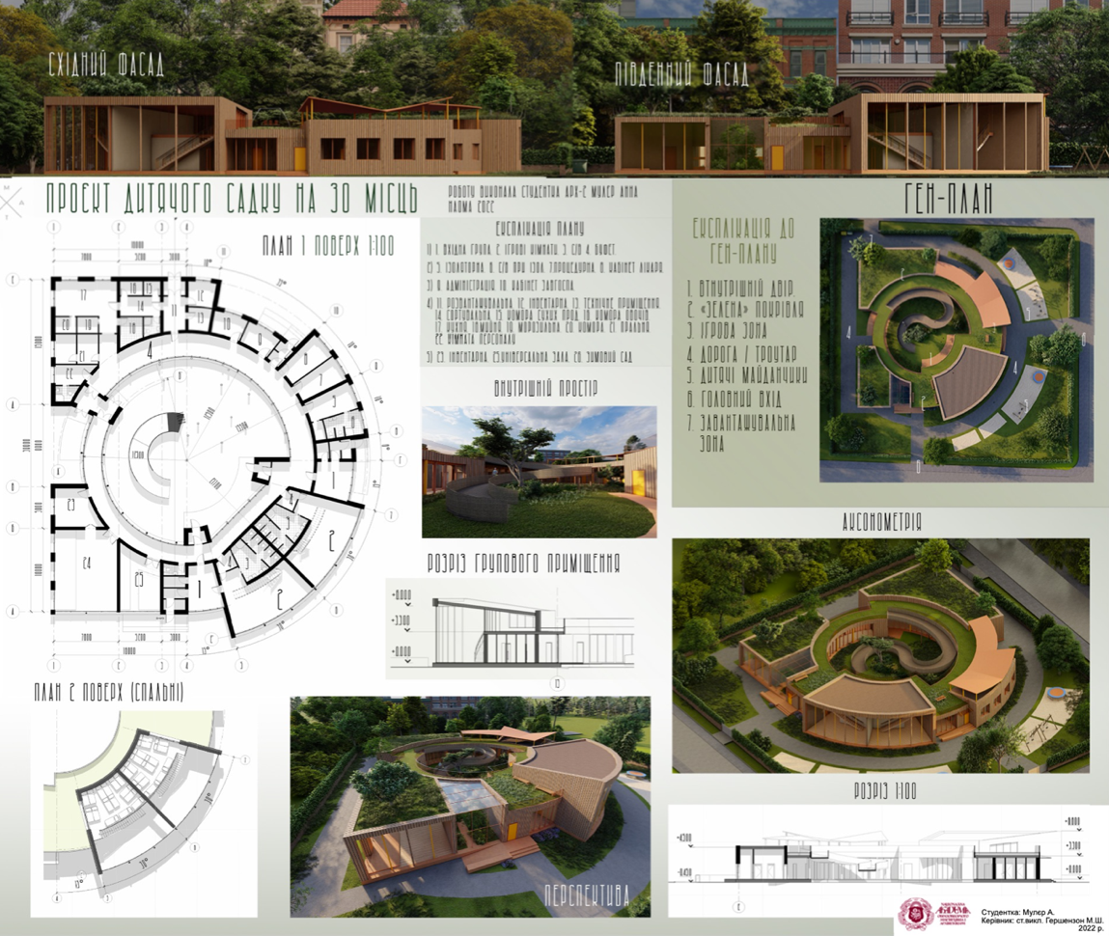
«Дитячий садок на 30 місць. Курсовий проект»;
Студ. 2-курсу Мулєр А.; Керівник: ст.викл. Гершензон М.Ш.; 2022 н.р.

Провітрювання – стійке і тривале підтримання в приміщенні атмосфери в стані належної чистоти та раціональної теплової ефективності.
Інсоляція — притік сонячної радіації на одиницю площі горизонтальної поверхні за одиницю часу. Інсоляція впливає на перебіг фізичних, хімічних і біохімічних процесів.
ДБН В.2.2-4:2018 "Заклади дошкільної освіти. Будинки і споруди."
Освíтленість – фізична величина, яка дорівнює відношенню світлового потоку, що падає на малий елемент поверхні, до площі цього елемента. Одиницею вимірювання освітленості є люкс.
ДБН В.1.2-7:2021 "Основні вимоги до будівель і споруд. Пожежна безпека."

